**Документация к разработке веб-приложения для управления заказами в ресторанном бизнесе**

ОТЧЕТ ПО РАЗРАБОТКЕ

Аналитик: Замирбек уулу Адилет

Иркутск, 2024

СОДЕРЖАНИЕ

Введение 4

Пояснительная записка 5

Аннотация 7

Команда разработки 8

Используемый ГОСТ 8

Техническое задание 9

Общие сведения 10

Назначение и цели создания системы 10

Характеристика объектов автоматизации 10

Требования к системе 11

Состав и содержание работ по созданию системы 16

Порядок контроля и приёмки системы 16

Требования к составу и содержанию работ по подготовке объекта автоматизации к вводу системы в действие 17

Требования к документированию 17

Источники разработки 17

Эскизный проект 18

Аннотация 20

Интерфейс минимального продукта 21

Технический проект 31

Пояснительная записка к техническому проекту 33

Описание автоматизируемых функций 34

Описание организации информационной базы 36

Описание алгоритма 39

Описание программного обеспечения 40

Методика тестирования 42

Аннотация 44

Объект тестирования 45

Цель тестирования 45

Средства и порядок тестирования 45

Методы тестирования бэкенда 46

Ограничения в базе данных 46

Методы тестирования фронтенда и интеграции 47

Текст программы 49

Аннотация 51

Фрагмент текста бэкенда на исходном языке 52

Фрагмент текста фронтенда на исходном языке 54

Руководство пользователя 58

Аннотация 60

Введение 61

Назначение и условия применения 61

Подготовка к работе 62

Заключение 67

# Введение

В современном ресторанном бизнесе скорость и эффективность обслуживания являются ключевыми факторами успеха. Традиционные методы управления заказами, основанные на ручном вводе и бумажной документации, зачастую приводят к ошибкам, задержкам и недовольству клиентов.

В связи с этим, многие владельцы ресторанов обращаются к цифровым решениям для оптимизации процессов. Однако, существующие на рынке платформы, такие как iiko, предлагают обширный функционал, который не всегда востребован небольшими и средними заведениями. Это приводит к излишним затратам на приобретение и обслуживание сложного программного обеспечения.

Для решения данной проблемы было принято решение разработать веб-приложение "Управление заказами", специально адаптированное под нужды ресторанного бизнеса. Приложение позволит автоматизировать прием и обработку заказов, упростить взаимодействие с клиентами и повысить эффективность работы персонала.

Основная цель разработки – создать интуитивно понятный и удобный инструмент, который поможет владельцам ресторанов сократить время на рутинные операции, минимизировать ошибки и улучшить качество обслуживания.

**ВЕБ-ПРИЛОЖЕНИЕ ДЛЯ УПРАВЛЕНИЯ ЗАКАЗАМИ В РЕСТОРАННОМ БИЗНЕСЕ**

# Пояснительная записка

|  |  |  |
| --- | --- | --- |
| Подпись и дата |  | А. Замирбек уулу  **2024** |
| Инв. № дубл |  |
| Взам. инв. № |  |
| Подпись и дата |  |
| Инв. № подл. |  |

**ВЕБ-ПРИЛОЖЕНИЕ ДЛЯ УПРАВЛЕНИЯ ЗАКАЗАМИ В РЕСТОРАННОМ БИЗНЕСЕ**

|  |  |  |
| --- | --- | --- |
| Подпись и дата |  | **Пояснительная записка**  Листов 4  **2024** |
| Инв. № дубл |  |
| Взам. инв. № |  |
| Подпись и дата |  |
| Инв. № подл. |  |

## Аннотация

В документе приведена пояснительная записка к веб-приложению для управления заказами в ресторанном бизнесе под названием «CHAIHANA».

В документе, в разделе «Команда разработки» содержится информация о команде разработчиков: имена разработчиков, роли, исполняемые в проекте, а также наименование документов, которые они разрабатывали.

В разделе «Используемый ГОСТ» приведено обоснование выбора требований, в соответствии с которыми оформлен данный комплект документов.

Оформление документа «Пояснительная записка» произведено по требованиям ЕСПД (ГОСТ 34.201-2020[1], ГОСТ 34.321-96[2], ГОСТ 34.320-96[3], ГОСТ 34.601-90[4], ГОСТ 34.602-2020[5], ГОСТ 34.603-92[6], ГОСТ Р 59795-2021[7]).

## Команда разработки

Команда разработчиков состоит из 2-х человек.

Замирбек уулу Адилет - аналитик. Разработал документы:

* «Техническое задание»;
* «Технический проект»;
* «Эскизный проект»;
* «Руководство пользователя».

Солдатенко Игорь Александрович - разработчик. Разработал документы:

* «Методика тестирования»;
* текст программы.

## Используемый ГОСТ

Веб-приложение «СHAIHANA» в своей минимальной версии предназначено для автоматизации процессов обработки заказов, отслеживания занятости столов и расчета клиентов.

Дальнейшая разработка системы предусматривает автоматизацию других процессов данной организации.

ГОСТ 34.003-90 «Информационная технология. Комплекс стандартов на автоматизированные системы. Автоматизированные системы. Термины и определения» дает следующее определение автоматизированной системы: «Автоматизированная система (АС) — система, состоящая из персонала и комплекса средств автоматизации его деятельности, реализующая информационную технологию выполнения установленных функций».

Таким образом, данное веб-приложение является автоматизированной системой и предполагает использование ГОСТ 34 для оформления программной документации.

# Техническое задание

**На 10 листах**

**«Веб-приложение для управления заказами в ресторанном бизнесе»**

Исполнитель:

Замирбек уулу А.

Иркутск – 2024

## Общие сведения

1.1. Наименование системы

1.1.1. Полное наименование системы

Веб-приложение для управления заказами в ресторанном бизнесе.

1.1.2. Краткое наименование системы

«CHAIHANA».

1.3. Наименование организаций – Заказчика и Разработчика

1.3.1. Заказчик

Заказчик: юридическое лицо «Чайхана 38».

Адрес фактический: 664007, г. Иркутск, ул. Софья Перовской, 20.

1.3.2. Разработчик

Разработчик: Солдатенко Игорь Александрович.

1.4. Плановые сроки начала и окончания работы

Плановые работы осуществляются в срок с «25» января по «30» июня 2024.

1.5. Источники и порядок финансирования

**Источники финансирования**

**Собственные средства ресторана**:

* + Средства, выделенные на развитие и автоматизацию ресторанного бизнеса.

**Порядок финансирования**

1. **Планирование бюджета**:
   * Определение объема финансирования для каждой стадии проекта.
   * Составление сметы расходов на разработку, внедрение и обслуживание системы.
2. **Этапы финансирования**:
   * **Начальный этап**:
     + Разработка технического задания и прототипа.
     + Начальные разработки и тестирование.
   * **Основной этап**:
     + Полномасштабная разработка, тестирование и внедрение.
     + Закупка оборудования и программного обеспечения.
   * **Заключительный этап**:
     + Обучение персонала.
     + Техническая поддержка и обслуживание системы.

1.6. Порядок оформления и предъявления заказчику результатов работ

Работы по созданию веб-приложения ведутся в соответствии с индивидуальным заданием по проекту и сдаются в обозначенные сроки.

## Назначение и цели создания системы

2.1. Назначение системы

Веб-приложение предназначено для автоматизации процессов в ресторане, включая обработку заказов, расчет стоимости, отслеживание статуса столиков

Предметом автоматизации является бизнес-процесс обслуживания посетителей в ресторанном бизнесе.

Дополнительно автоматизируются следующие системы: обновления меню и администрирования.

2.2. Цели создания системы

Веб-приложение разрабатывается для достижения ряда целей, указанных ниже.

1. Обработки заказов;
2. Расчета посетителей;
3. Отслеживание занятости столов;
4. Управление меню с возможностью быстрого обновления.

## Характеристика объектов автоматизации

3.1 Характеристики объекта автоматизации

3.1.1 Краткие сведения об объекте автоматизации

Объектом автоматизации является совокупность процессов информационного взаимодействия между различными элементами ресторана, включая заказ, приготовление и оплату блюд и напитков, а также управление меню и отчетностью. Веб-приложение предназначено для автоматизации этих процессов с целью повышения эффективности работы ресторана и улучшения качества обслуживания клиентов.

Приложение охватывает следующие аспекты ресторанного бизнеса:

* Управление заказами: автоматизация приема, изменения и отслеживания заказов от клиентов;
* Управление столами: назначение и мониторинг занятости столов;
* Кухонные операции: передача заказов на кухню и отслеживание их выполнения;
* Расчет стоимости: автоматический расчет стоимости заказов с учетом налогов, скидок и акций;
* Оплата: интеграция с различными платежными системами для обеспечения удобства и безопасности оплаты;
* Управление меню: добавление, редактирование и удаление позиций меню.

Пользователями системы являются:

1. Администраторы системы:

* Управление пользователями и правами доступа;
* Настройка системы и управление меню.

1. Персонал ресторана:

* Официанты: прием и управление заказами;
* Кассиры: обработка оплат и генерация чеков;
* Повары: получение и выполнение заказов.

1. Технический персонал:

* Разработчики и технические специалисты, ответственные за поддержку и обновление системы.

3.1 Характеристики объекта автоматизации

В рамках разработки веб-приложения для управления заказами в ресторанном бизнесе оценка текущего состояния объекта автоматизации не требуется

## Требования к системе

4.1. Требования к системе в целом

4.1.1. Требования к структуре и функционированию системы

Приложение должно иметь следующие подсистемы, с которыми могут взаимодействовать пользователи:

* **Подсистема управления заказами**: позволяет вводить и обрабатывать заказы клиентов, распределять заказы между столами, передавать информацию на кухню;
* **Подсистема расчета стоимости**: автоматический расчет стоимости заказов, генерация чеков;
* **Подсистема администрирования**: управление учетными записями пользователей, изменение любых данных, изменение меню, добавление, удаление и редактирование позиций меню, обновление цен;
* Хранение данных (БД).

4.1.2. Требования к численности и квалификации персонала системы и режиму его работы

Требования не предъявляются.

4.1.2.1. Требования к численности персонала

Требования не предъявляются.

4.1.2.2. Требования к квалификации персонала

Требования не предъявляются.

4.1.2.3. Требования к режимам работы персонала

Требования не предъявляются.

4.1.3. Показатели назначения

4.1.3.1. Параметры, характеризующие степень соответствия системы назначению

Требования не предъявляются.

4.1.3.2. Требования к приспособляемости системы к изменениям

Требования не предъявляются.

4.1.3.3. Требования к сохранению работоспособности системы в различных вероятных условиях

Требования не предъявляются.

4.1.4. Требования к надежности

4.1.4.1. Состав показателей надежности для системы в целом

Надежность должна обеспечиваться за счет:

* соблюдения правил эксплуатации и технического обслуживания программных средств;
* ознакомление пользователя с руководством пользователя;
* Регулярного автоматического резервного копирования данных

4.1.4.2. Перечень аварийных ситуаций, по которым регламентируются требования к надежности

Под аварийной ситуацией понимается аварийное завершение процесса, выполняемого подсистемой.

Время устранения проблемы, при возникновении аварийной ситуации в программе не более 2 часов.

4.1.4.3. Требования к надежности технических средств и программного обеспечения

Требования не предъявляются.

4.1.4.4. Требования к методам оценки и контроля показателей надежности на разных стадиях создания системы в соответствии с действующими нормативно-техническими документами.

Требования не предъявляются.

4.1.5. Требования к эргономике и технической эстетике

Система должна обеспечивать удобный для конечного пользователя интерфейс, отвечающий требованиям в части внешнего оформления:

* интерфейсы подсистем должен быть типизированы;
* должно быть обеспечено наличие локализованного (русскоязычного) интерфейса пользователя;
* должен использоваться шрифт: Roboto, размер 14-16 пикселей, с четким и хорошо различимым контрастом
* Цветовая палитра должна быть плавно переходящей от розового (#FF00FF) к синему (#0000FF) в градиенте фона и нейтральные серые тона (#A9A9A9) для кнопок и меню.

4.1.6. Требования к эксплуатации, техническому обслуживанию, ремонту и хранению компонентов системы

Требования не предъявляются.

4.1.7. Требования к защите информации от несанкционированного доступа

4.1.7.1. Требования к информационной безопасности

Система должна включать в себя следующие организационные и технические меры по безопасности данных:

* информация в базе данных должна сохраняться при возникновении аварийных ситуаций;
* ограничение физического доступа к базе данных;
* средства защиты программы не должны замедлять её работу.

Защита программы должна обеспечиваться на всех технологических этапах обработки информации и во всех режимах функционирования, в том числе при проведении ремонтных и регламентных работ.

4.1.7.2. Требования к антивирусной защите

Требования не предъявляются.

4.1.7.3. Разграничения ответственности ролей при доступе к системе

Таблица 1. Матрица ролевого доступа

|  |  |  |  |
| --- | --- | --- | --- |
| Роль\Система | Подсистема управления заказами | Подсистема расчета стоимости | Подсистема администрирования |
| Администратор | П, Р, У | П, Р, У | П, Р, У |
| Официант | П, Р, У | П, Р, У | - |
| Повар | П, Р | - | - |

Коды ответственности: П – просмотр, Д – добавление, Р – редактирование, У – удаление.

4.1.8. Требования по сохранности информации при авариях

В Системе должно быть обеспечено резервное копирование данных.

4.1.9. Требования к защите от влияния внешних воздействий

Требования не предъявляются.

4.1.10. Требования по стандартизации и унификации

Разработка системы должна осуществляться с использованием стандартных методологий функционального моделирования: IDEF0.

Для работы с БД должен использоваться язык Python.

4.1.11. Дополнительные требования

Требования не предъявляются.

4.1.12. Требования безопасности

Требования не предъявляются.

4.1.13. Требования к транспортабельности для подвижных АИС

Требования не предъявляются.

4.2. Требования к функциям, выполняемым системой

Система состоит из трех подсистем.

1. Подсистема управления заказами;
2. Подсистема расчета стоимости;
3. Подсистема администрирования.

**Подсистема управления заказами**: ввод информации о заказах клиентов (блюда, напитки, количество).

Функции:

* **Управление столами**: назначение заказов к конкретным столам, отображение занятости столов;
* **Передача заказов на кухню**: автоматическая передача заказов на кухонный экран;
* **Изменение заказов**: возможность редактирования или аннулирования заказов до момента их выполнения;

**Подсистема расчета стоимости**

Функции:

* **Расчет стоимости заказов**: автоматический расчет общей стоимости заказов с учетом количества цен.
* **Генерация чеков**: создание и печать чеков для клиентов.

**Подсистема администрирования**

Функции:

* **Управление пользователями**: создание, редактирование и удаление учетных записей пользователей.
* **Управление меню**: добавление, редактирование и удаление позиций меню, настройка цен.
* **Управление данными**: добавление, редактирование и удаление позиций в базе данных.
* **Резервное копирование и восстановление**: управление резервным копированием данных и восстановлением системы.

Время отклика всех систем» 1-2 сек.

4.2.1. Подсистема сбора, обработки и загрузки данных

4.2.1.1 Перечень функций, задач подлежащей автоматизации

Требования не предъявляются.

4.2.1.2 Временной регламент реализации каждой функции, задачи

Требования не предъявляются.

4.2.1.3 Требования к качеству реализации функций, задач

Требования не предъявляются.

4.2.1.4 Перечень критериев отказа для каждой функции

Требования не предъявляются.

4.3. Требования к видам обеспечения

4.3.1 Требования к математическому обеспечению

Требования не предъявляются.

4.3.2. Требования к информационному обеспечению

Требования не предъявляются.

4.3.2.1. Требования к составу, структуре и способам организации данных в системе

Модель данных должна быть реализована в реляционной СУБД в третьей нормальной форме.

4.3.2.2. Требования к информационному обмену между компонентами системы

Требования не предъявляются.

4.3.2.3. Требования к информационной совместимости со смежными системами

Требования не предъявляются.

4.3.2.4. Требования по использованию классификаторов, унифицированных документов и классификаторов

Система должна использовать классификаторы и справочники, которые ведутся в базе данных.

Основные классификаторы и справочники в системе (меню, заказы, столы, пользователи и т.д.) должны быть едиными.

4.3.2.5. Требования по применению систем управления базами данных

Для реализации подсистемы хранения данных должна использоваться встроенная в фреймворк Django база данных SQlite

4.3.2.6. Требования к структуре процесса сбора, обработки, передачи данных в системе и представлению данных

Требования не предъявляются.

4.3.2.7. Требования к защите данных от разрушений при авариях и сбоях в электропитании системы

Информация в базе данных системы должна сохраняться при возникновении аварийных ситуаций, связанных со сбоями.

Резервное копирование данных должно осуществляться на регулярной основе, в объёмах, достаточных для восстановления информации в подсистеме хранения данных.

4.3.2.8. Требования к контролю, хранению, обновлению и восстановлению данных

К контролю данных предъявляются следующее требование: система должна протоколировать все события, связанные с изменением своего информационного наполнения, и иметь возможность в случае сбоя в работе восстанавливать свое состояние, используя ранее запротоколированные изменения данных.

4.3.2.9. Требования к процедуре придания юридической силы документам, продуцируемым техническими средствами системы

Требования не предъявляются.

4.3.3. Требования к лингвистическому обеспечению

При реализации системы должны применяться следующие языки высокого уровня и фреймворки: Python, Django, Html, CSS, JavaScript.

Для организации диалога системы с пользователем должен применяться графический пользовательский интерфейс.

4.3.4. Требования к программному обеспечению

Требования не предъявляются.

4.3.5. Требования к техническому обеспечению

Требования не предъявляются.

4.3.6. Требования к метрологическому обеспечению

Требования не предъявляются.

4.3.7. Требования к организационному обеспечению

К защите от ошибочных действий пользователей предъявляются следующие требования:

* должна быть предусмотрена система подтверждения легитимности пользователя при просмотре данных;
* для снижения ошибочных действий пользователей должно быть разработано полное и доступное руководство пользователя.

4.3.8. Требования к методическому обеспечению

Требования не предъявляются.

4.3.9. Требования к патентной чистоте

Требования не предъявляются.

## Состав и содержание работ по созданию системы

Требования предъявляются в индивидуальном задании.

## Порядок контроля и приёмки системы

6.1. Виды и объем испытаний системы

Система подвергается испытаниям следующих видов:

1. Предварительные испытания.
2. Опытная эксплуатация.
3. Приемочные испытания.

Состав, объем и методы испытаний системы определяются документом «Тестирование», разрабатываемым на стадии «Разработка проектной документации».

6.2. Требования к приемке работ по стадиям

Состав, объем и методы испытаний системы определяются документом «Тестирование», разрабатываемым на стадии «Разработка проектной документации».

## Требования к составу и содержанию работ по подготовке объекта автоматизации к вводу системы в действие

7.1. Технические мероприятия

Требования не предъявляются.

7.2. Организационные мероприятия

Требования не предъявляются.

7.3. Изменения в информационном обеспечении

Требования не предъявляются.

## Требования к документированию

По итогам работы должен быть подготовлен следующий комплект документов:

* индивидуальное задание;
* техническое задание;
* эскизный проект;
* технический проект;
* методика тестирования;
* листинг кода программного приложения;
* руководство пользователя.

Вся документация должна быть подготовлена и передана в электронном виде (в формате Microsoft Word).

## Источники разработки

На основании рабочей программы практики «Б2.О.2. Учебная практика (технологическая (проектно-технологическая))».

Техническое задание разработано в соответствии с ГОСТ 34.602-89.

**ВЕБ-ПРИЛОЖЕНИЕ ДЛЯ УПРАВЛЕНИЯ ЗАКАЗАМИ В РЕСТОРАННОМ БИЗНЕСЕ**

# Эскизный проект

**Лист утверждения**

|  |  |  |
| --- | --- | --- |
| Подпись и дата |  | А. Замирбек уулу  **2024** |
| Инв. № дубл |  |
| Взам. инв. № |  |
| Подпись и дата |  |
| Инв. № подл. |  |

**ВЕБ-ПРИЛОЖЕНИЕ ДЛЯ УПРАВЛЕНИЯ ЗАКАЗАМИ В РЕСТОРАННОМ БИЗНЕСЕ**

|  |  |  |
| --- | --- | --- |
| Подпись и дата |  | **Эскизный проект**  Листов 12  **2024** |
| Инв. № дубл |  |
| Взам. инв. № |  |
| Подпись и дата |  |
| Инв. № подл. |  |

## Аннотация

В документе представлен эскизный проект веб-приложения для системы поиска потерянных животных.

Раздел документа «Интерфейс минимального продукта» содержит описание страниц и путей пользователя, которые входят в минимальный продукт.

В разделе документа «Интерфейс для дальнейшей разработки» представлены подготовленные для дальнейшей разработки макеты страниц веб-приложения и описание взаимодействия пользователя с их элементами.

Оформление программного документа «Эскизный проект» произведено по требованиям ЕСПД (ГОСТ 34.201-2020[8], ГОСТ 34.321-96[9], ГОСТ 34.320-96 [10], ГОСТ 34.601-90[11], ГОСТ 34.602-2020[12], ГОСТ 34.603-92[13], ГОСТ Р 59795-2021[14]).

## Интерфейс минимального продукта

Для разработки макетов пользовательского интерфейса используется сервис Figma. Разработка макетов включает в себя разработку библиотеки компонентов, построенной по иерархическому принципу от атомарных компонентов к составным блокам, из которых в свою очередь собираются страницы веб-приложения. Такой подход, несмотря на затраты времени на создание библиотеки на первом этапе, позволяет в дальнейшем обеспечить на проекте масштабируемость и гибкость разработки, а также простоту поддержки пользовательской части веб-приложения.

Главная страница

Главная страница состоит из верхней панели, выбора столов и окошко меню (рис. 1).

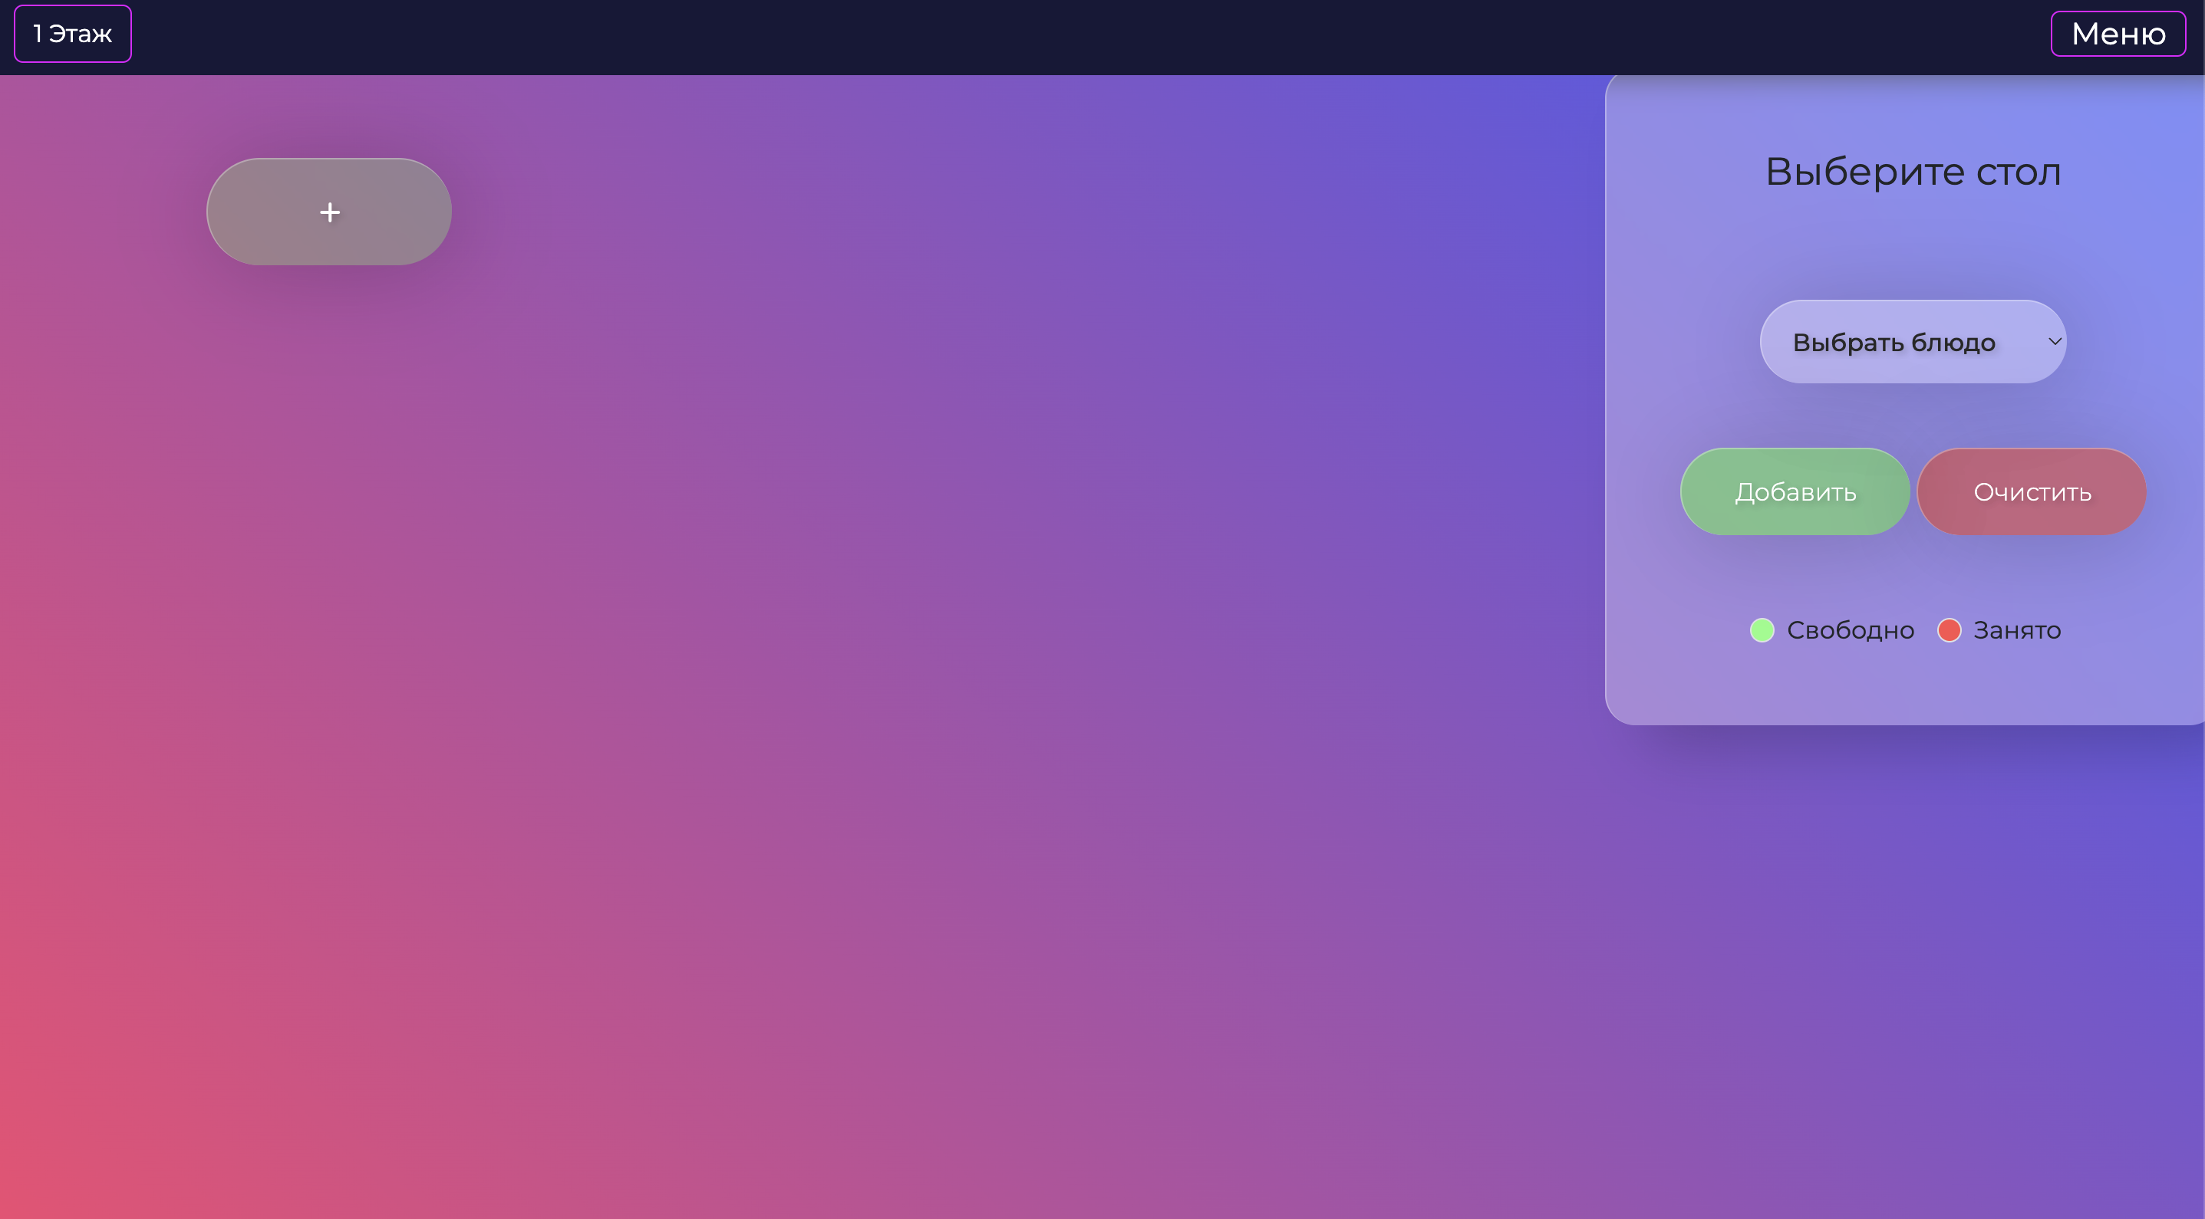

Рис. 1. Главная страница

**Описание интерфейса:**

1. **Верхняя панель:**
   * Справа в верхнем углу находится кнопка "Меню".
2. **Выбор стола:**
   * На правой стороне экрана расположена форма для выбора стола;
   * В форме имеется выпадающий список для выбора блюда.
   * Под выпадающим списком две кнопки:
     + - "Добавить" (зеленая) для добавления выбранного блюда;
       - "Очистить" (красная) для очистки выбора.
   * В нижней части формы два индикатора:
     + - Зеленый кружок с подписью "Свободно";
       - Красный кружок с подписью "Занято".
3. **Кнопка добавления:**

* На левой стороне экрана большая кнопка с символом "+";

**Цветовая схема:**

* Фон страницы имеет градиент от розового в левом нижнем углу к фиолетовому в правом верхнем углу;
* Форма выбора стола выделена светло-фиолетовым цветом.

**Взаимодействие:**

* Пользователь может выбрать блюдо из выпадающего списка, добавлять или очищать выбранные блюда.

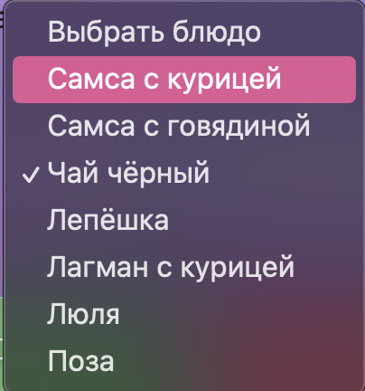

Рис. 2. Выпадающее окно меню



Рис. 3. Кнопки добавления и очищения позиций к столуя

* Информация о занятости столов отображается с помощью индикаторов(если выбрать «Занято», то стол подсветиться красным)



* Рис. 4. Индикаторы
* Кнопка "+" предназначена для добавления новых элементов (столов).
* 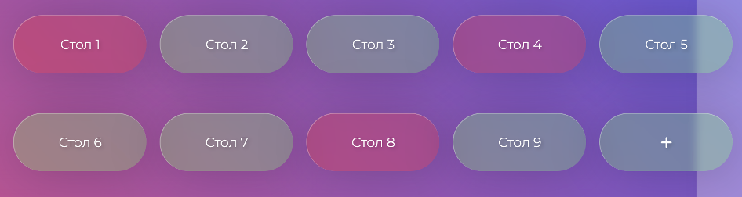
* Рис. 5. Столы добавляются через «+»

Главная страница после изменений от пользователя

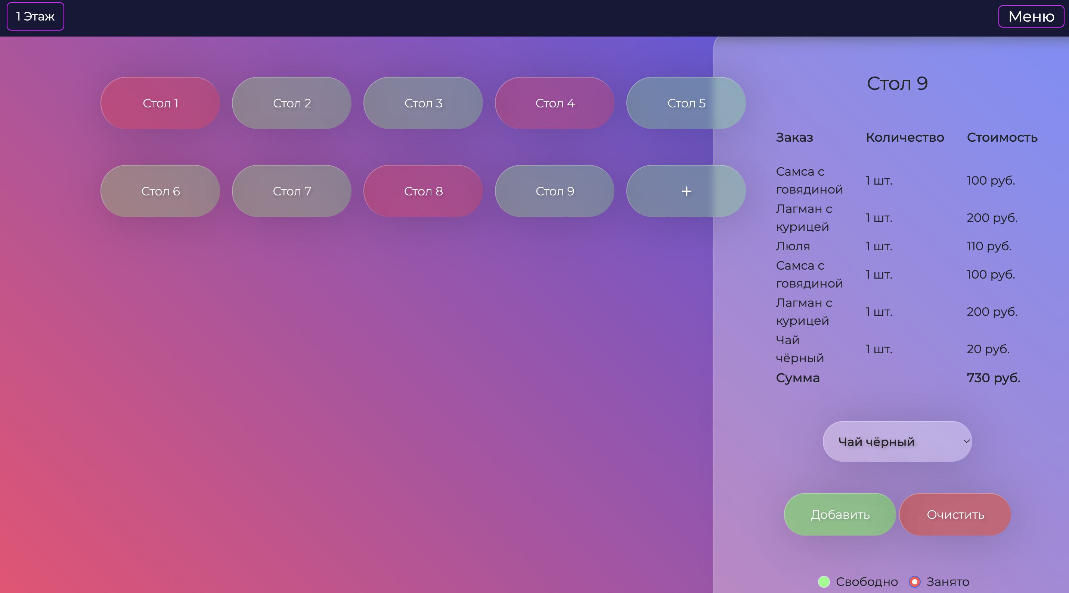

Рис. 6. Главная страница после изменений от пользователя

Страница входа в веб приложение

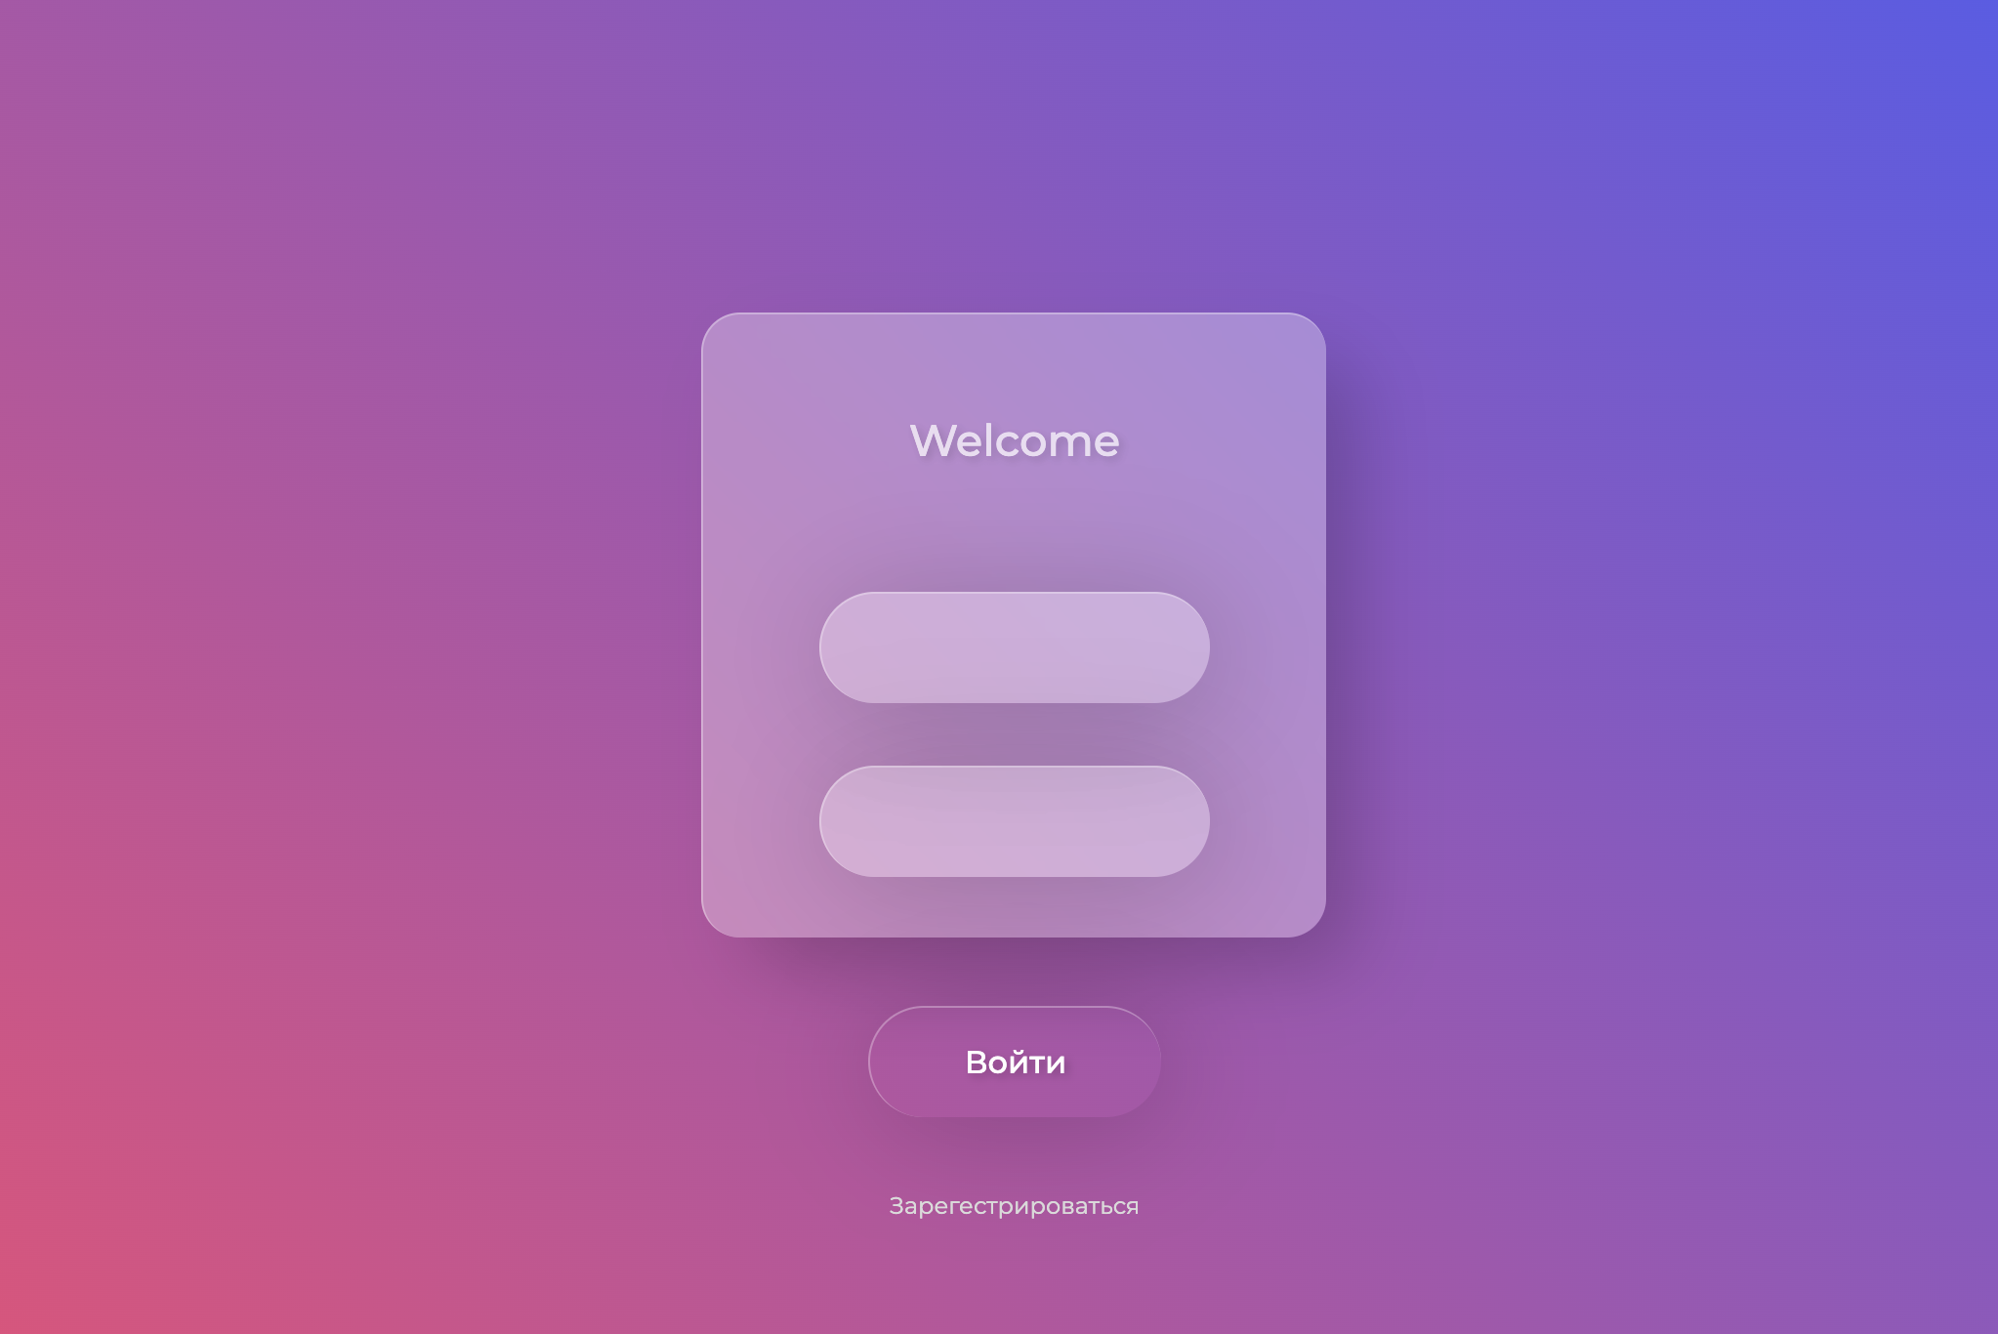

Рис. 7. Форма входа

**Описание интерфейса:**

1. **Форма входа:**
   * Центр экрана занимает форма входа, выполненная в светло-фиолетовых тонах;
   * В верхней части формы надпись "Welcome";
   * Ниже находятся два поля для ввода (предположительно для имени пользователя и пароля).
2. **Кнопка входа:**
   * Под формой расположена кнопка "Войти", выполненная в розово-фиолетовых тонах.
3. **Ссылка на регистрацию:**
   * Ниже кнопки "Войти" находится ссылка "Зарегистрироваться" для перехода на страницу регистрации.

**Цветовая схема:**

* Фон страницы имеет градиент от розового в левом нижнем углу к фиолетовому в правом верхнем углу.
* Форма входа выделена светло-фиолетовым цветом.
* **Взаимодействие:**
* Пользователь вводит свои учетные данные в соответствующие поля.
* После нажатия кнопки "Войти" происходит проверка учетных данных.
* Если у пользователя нет учетной записи, он может перейти по ссылке "Зарегистрироваться" для создания новой учетной записи.

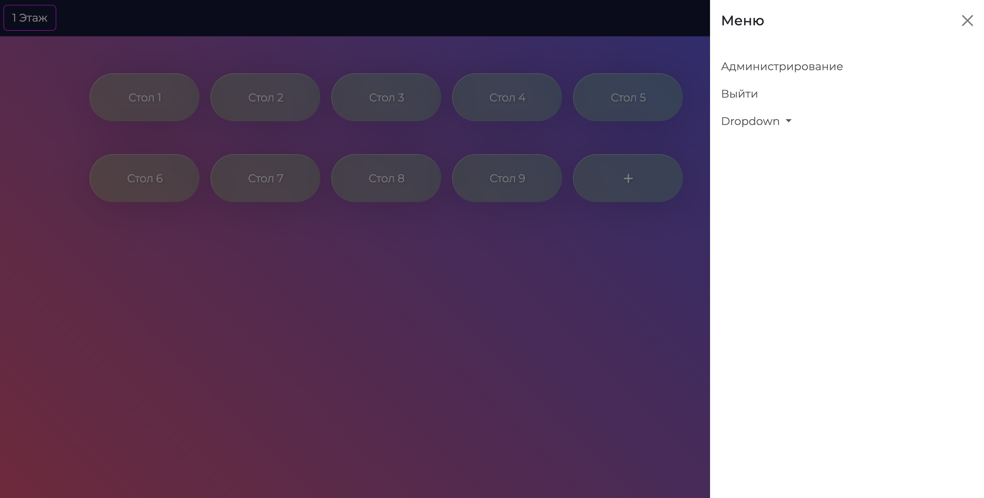

Рис. 8. Меню веб-приложения

Описание меню на странице веб-приложения:

**Кнопка Меню**

* В правом верхнем углу экрана находится кнопка "Меню". При нажатии на нее открывается боковая панель с пунктами меню.

**Боковая панель меню:**

* + **Заголовок:** В верхней части панели находится надпись "Меню";
  + **Кнопка закрытия:** В правом верхнем углу панели находится кнопка "X" для закрытия меню.

**Пункты меню:**

* + **Администрирование:** Переход на страницу администрирования, где можно управлять учетными записями пользователей, обновлять меню и настраивать параметры системы;
  + **Выйти:** Выход из учетной записи текущего пользователя;
  + **Dropdown:** Выпадающее меню с дополнительными опциями (подробнее не указано в изображении).

Взаимодействие:

* При нажатии на пункт "Администрирование" пользователь переходит на страницу с функциями администрирования;
* При нажатии на пункт "Выйти" пользователь выходит из своей учетной записи и возвращается на страницу входа;
* Пункт "Dropdown" содержит подменю с дополнительными опциями, которые могут быть раскрыты при взаимодействии.

Визуальное оформление:

* Меню оформлено в минималистичном стиле, с белым фоном и черным текстом;
* Основное содержимое страницы затемняется при открытии боковой панели меню.

Страница администрирования

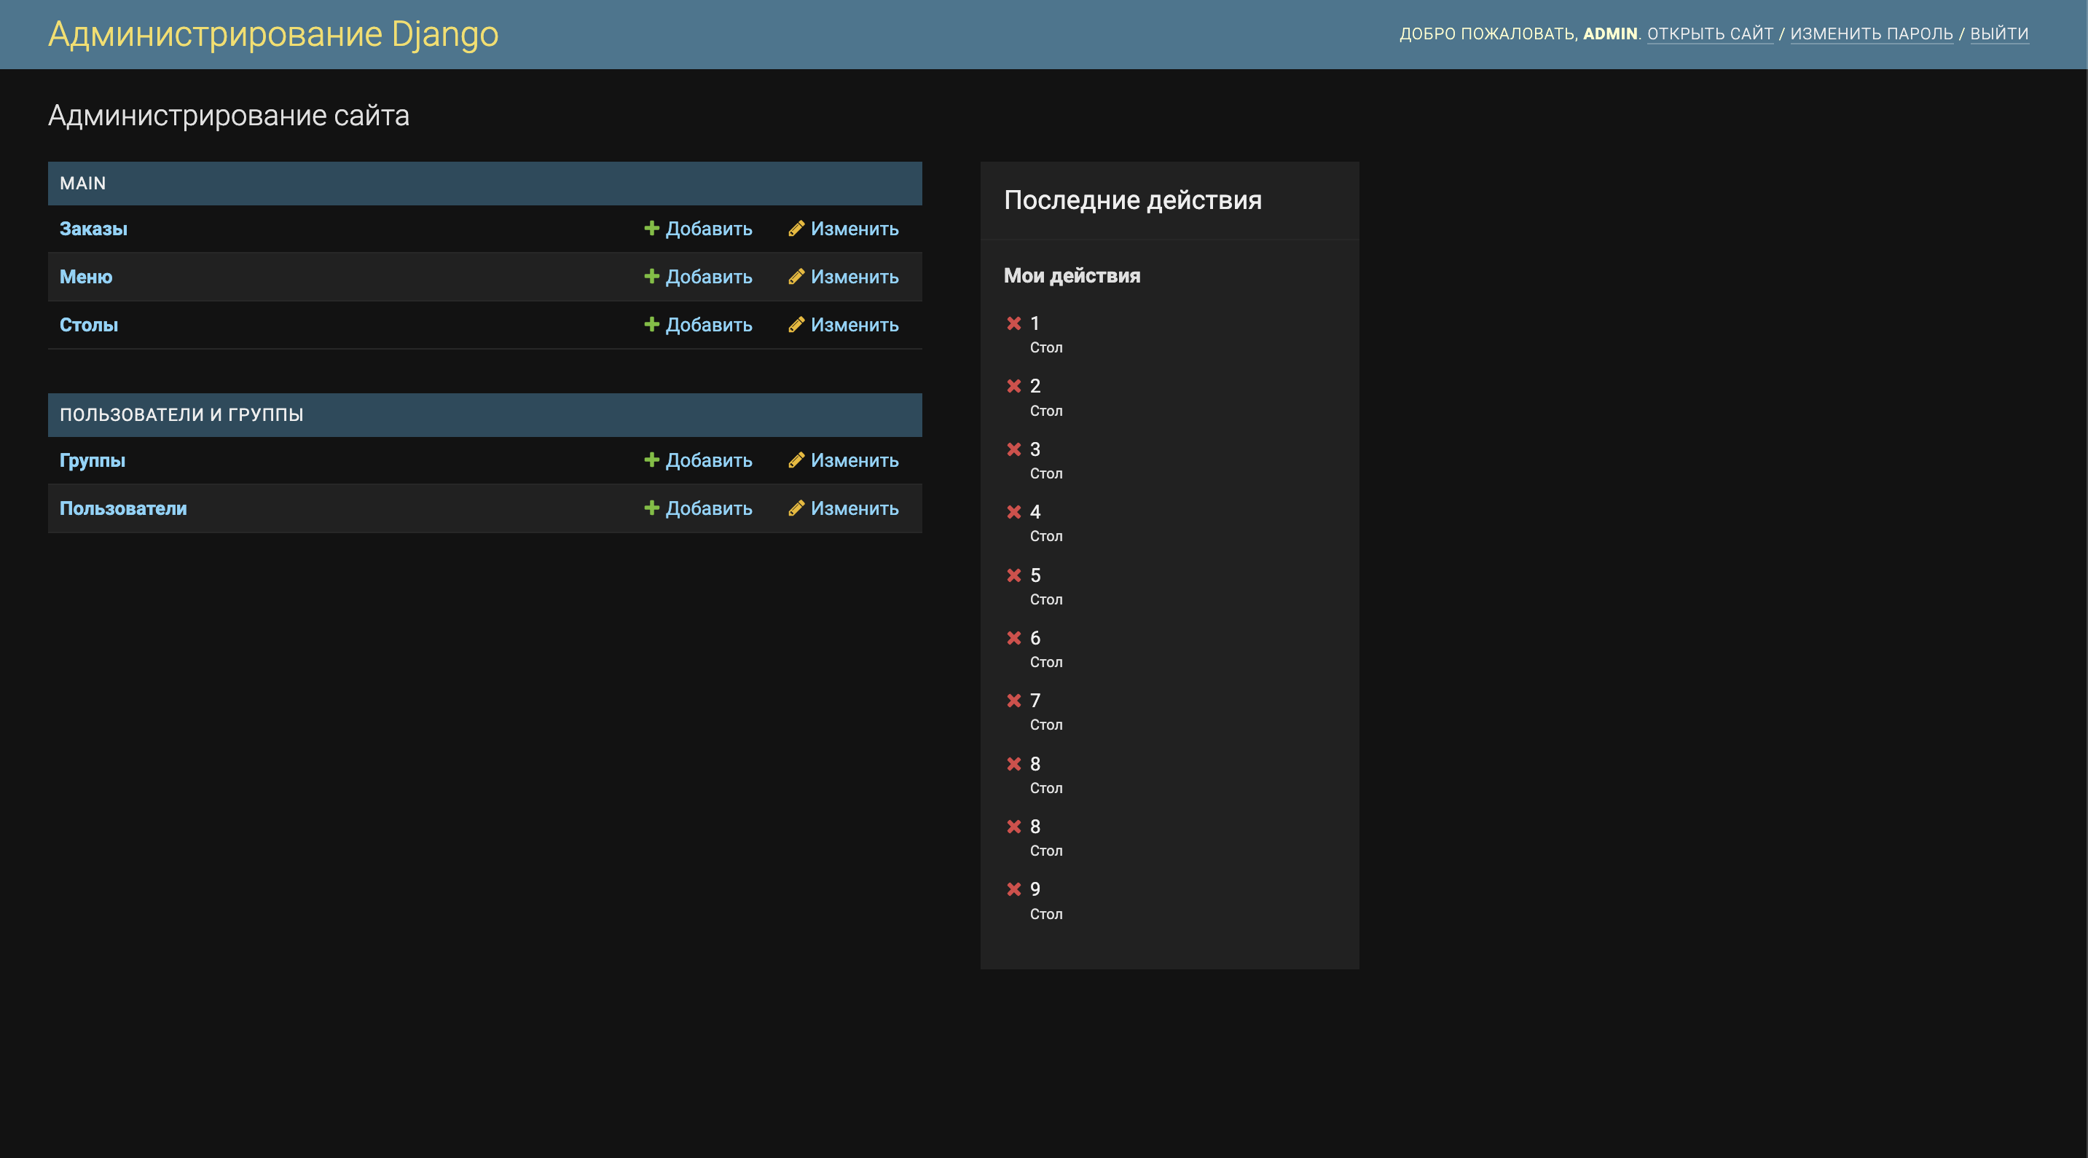

Рис. 9. Страница администрирования

Описание страницы администрирования

**Верхняя панель:**

* **Название**: "Администрирование Django" на левом краю.
* **Приветствие и навигация**: Справа отображается приветствие пользователя "ДОБРО ПОЖАЛОВАТЬ, ADMIN", и ссылки на:
  + Открыть сайт
  + Изменить пароль
  + Выйти

**Основное содержимое:**

**Разделы администрирования сайта**:

* + **MAIN**:
* **Заказы**:
  + - * Кнопка "Добавить" (зеленая): Для добавления новых заказов.
      * Кнопка "Изменить" (синяя): Для редактирования существующих заказов.
    - **Меню**:
      * Кнопка "Добавить" (зеленая): Для добавления новых элементов меню.
      * Кнопка "Изменить" (синяя): Для редактирования элементов меню.
    - **Столы**:
      * Кнопка "Добавить" (зеленая): Для добавления новых столов.
      * Кнопка "Изменить" (синяя): Для редактирования информации о столах.
  + **Пользователи и группы**:
    - **Группы**:
      * Кнопка "Добавить" (зеленая): Для создания новых групп.
      * Кнопка "Изменить" (синяя): Для редактирования групп.
    - **Пользователи**:
      * Кнопка "Добавить" (зеленая): Для создания новых пользователей.
      * Кнопка "Изменить" (синяя): Для редактирования информации о пользователях.
* **Последние действия**:
  + **Заголовок**: "Последние действия".
  + **Мои действия**: Список действий, выполненных текущим пользователем, со следующими элементами:
* Номера действий (1, 2, 3 и т.д.).
* Название действия (например, "Cron").
* Кнопка удаления действия (красный крестик).

**Визуальное оформление:**

* **Фон**: Темный, минималистичный стиль.
* **Цветовая схема**:
  + Заголовки и кнопки выделены синим и зеленым цветами.
  + Текст и элементы навигации выполнены в светлых тонах для контраста с темным фоном.

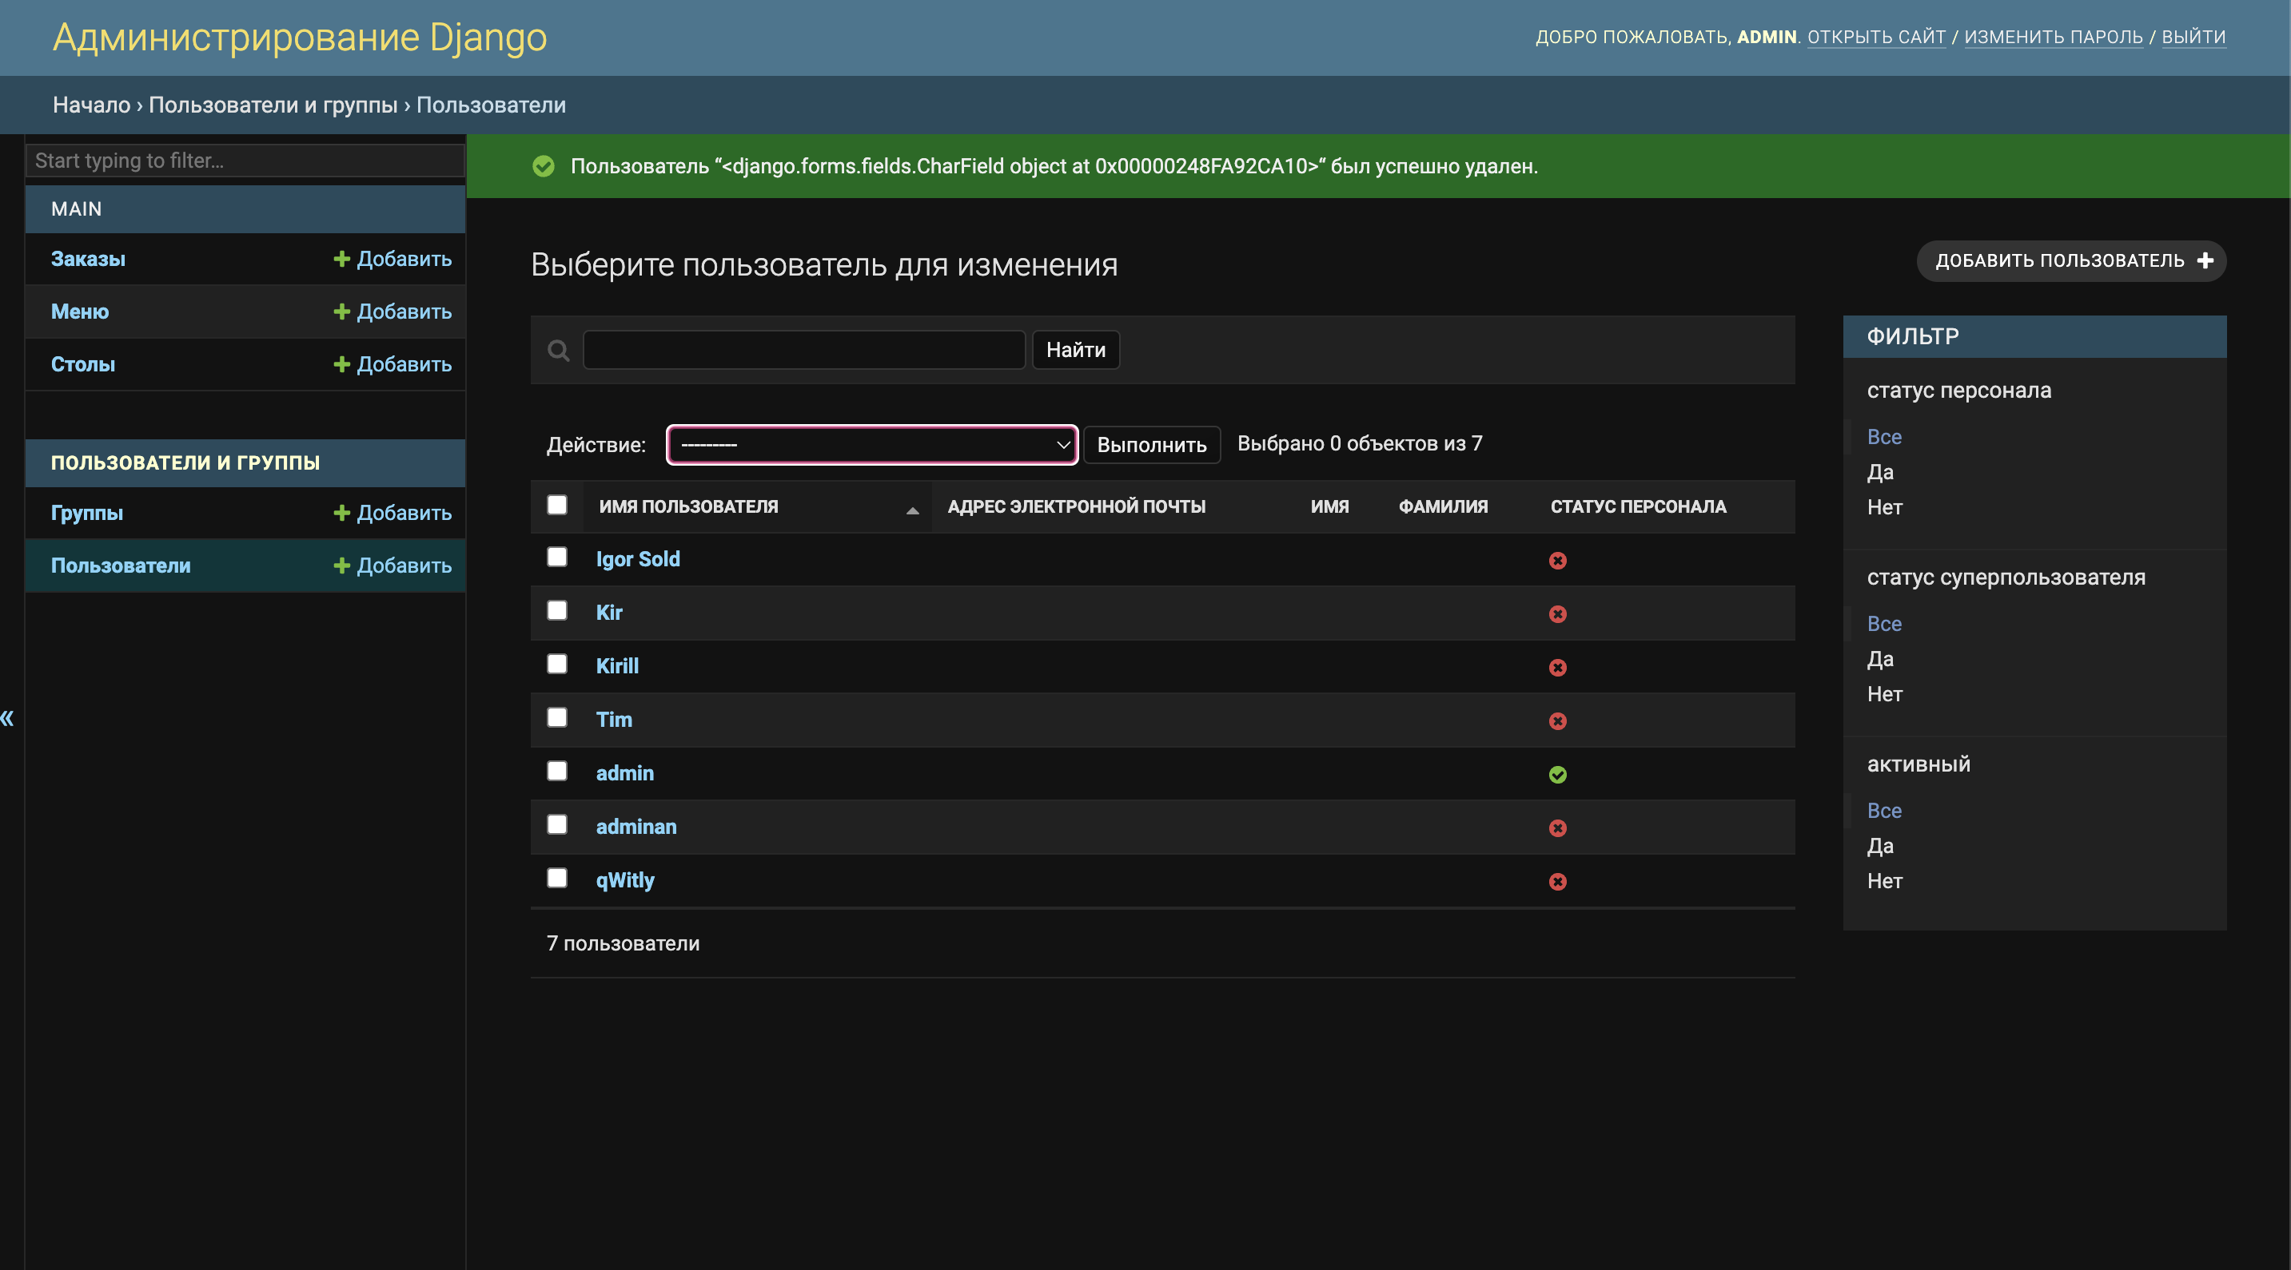

Рис. 10. Страница администрирования (редактирование учетных записей пользователей)

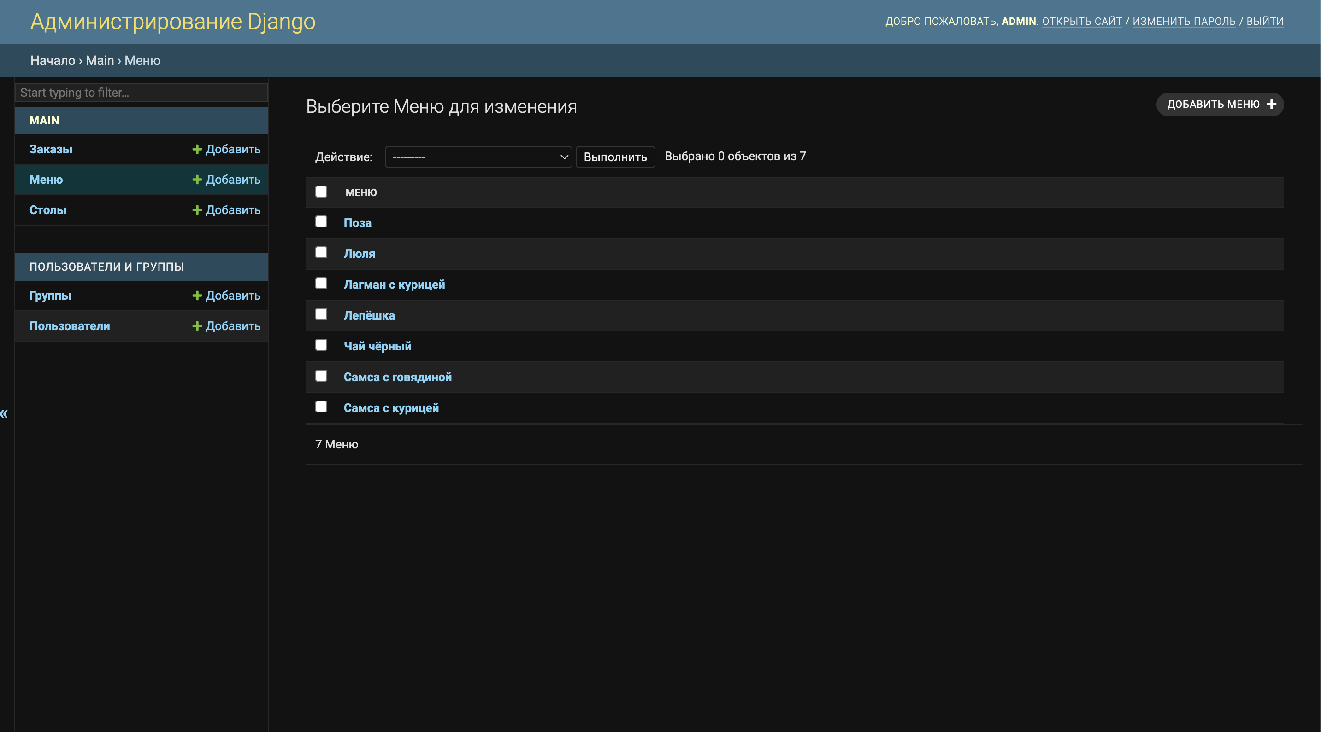

Рис. 11. Страница администрирования (редактирование меню)

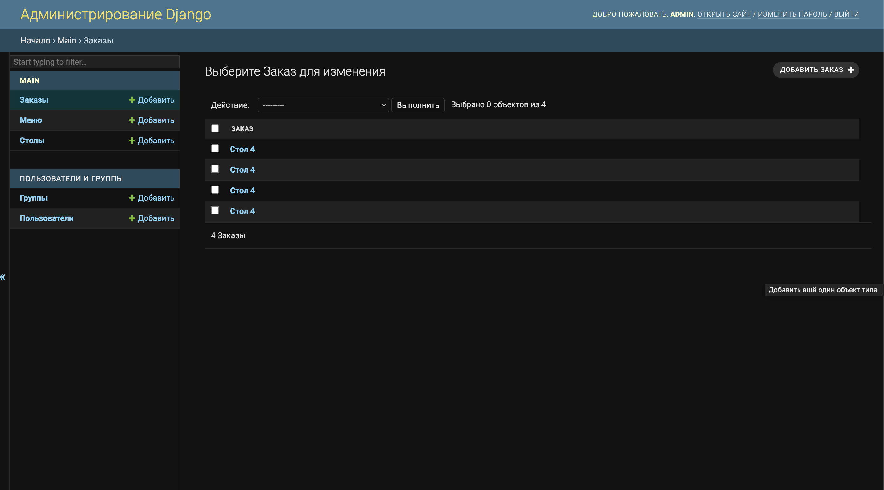

Рис. 11. Страница администрирования(заказы)

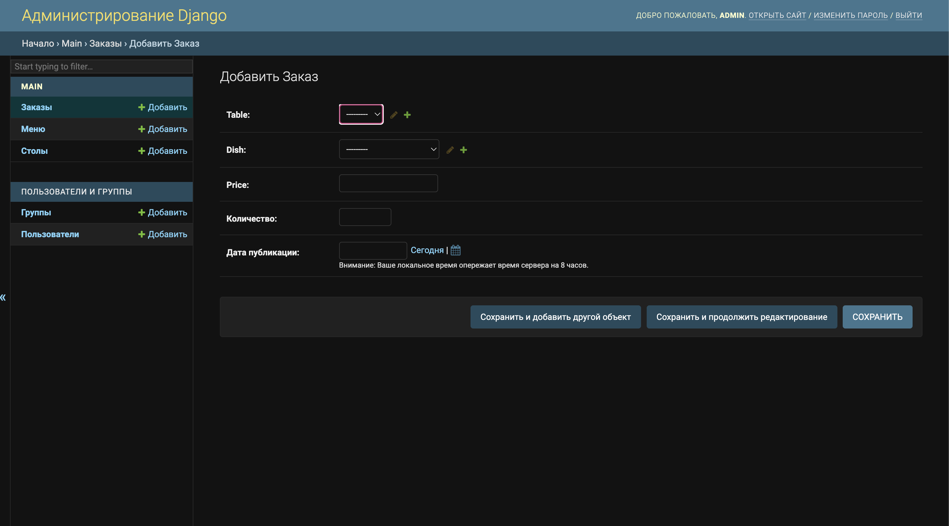

Рис. 13. Страница администрирования(редактирование заказов)

**Страница администрирования (редактирование учетных записей пользователей)**

**Верхняя панель:**

* **Название**: "Администрирование Django" слева.
* **Навигация**: Справа ссылки "ДОБРО ПОЖАЛОВАТЬ, ADMIN", "ОТКРЫТЬ САЙТ", "ИЗМЕНИТЬ ПАРОЛЬ", "ВЫЙТИ".

**Левое меню:**

**MAIN**:

* **Заказы**:
* Кнопка "Добавить" (зеленая) для добавления новых заказов.
* **Меню**:
* Кнопка "Добавить" (зеленая) для добавления новых элементов меню.
* **Столы**:
* Кнопка "Добавить" (зеленая) для добавления новых столов.

**Пользователи и группы**:

* **Группы**:
* Кнопка "Добавить" (зеленая) для создания новых групп.
* **Пользователи**:
* Кнопка "Добавить" (зеленая) для создания новых пользователей.

**Основное содержимое:**

* **Уведомление**: Зеленая полоса с сообщением об успешном удалении пользователя: "Пользователь <django.forms.fields.CharField object at 0x00000248FA92C1A0> был успешно удален."
* **Форма выбора пользователей для изменения**:
  + **Поле поиска**: Поле ввода для поиска пользователей.
  + **Кнопка "Найти"**: Поиск пользователей по введенному тексту.
  + **Выпадающий список "Действие"**: Выбор действия для выбранных пользователей.
  + **Кнопка "Выполнить"**: Выполнение выбранного действия.
  + **Таблица пользователей**:
    - **Колонки**:
      * Имя пользователя
      * Адрес электронной почты
      * Имя
      * Фамилия
      * Статус персонала
    - **Список пользователей**: Перечень всех пользователей с возможностью выбрать одного или несколько.
    - **Индикация**: Статус персонала, отображаемый красными или зелеными кружками.

**Правая панель:**

* **Кнопка "ДОБАВИТЬ ПОЛЬЗОВАТЕЛЯ"**: Большая кнопка с символом "+" для добавления новых пользователей.
* **Фильтр**: Панель с параметрами фильтрации пользователей:
  + **Статус персонала**: Фильтрация по статусу (Все, Да, Нет).
  + **Статус суперпользователя**: Фильтрация по статусу суперпользователя (Все, Да, Нет).
  + **Активный**: Фильтрация по активности (Все, Да, Нет).

**Визуальное оформление:**

* **Фон**: Темный, минималистичный стиль.
* **Цветовая схема**:
  + Основной текст и элементы интерфейса выполнены в светлых тонах для контраста с темным фоном.
  + Зеленые и красные кружки для индикации статуса пользователей.
  + Кнопки "Добавить" и "Изменить" выделены зелеными и синими цветами соответственно.

**Взаимодействие:**

* **Поиск и фильтрация**: Пользователь может искать и фильтровать пользователей по различным параметрам.
* **Добавление и редактирование**: Возможность добавления новых пользователей и редактирования существующих.
* **Выполнение действий**: Выбор и выполнение действий над выбранными пользователями через выпадающий список и кнопку "Выполнить".

**ВЕБ-ПРИЛОЖЕНИЕ ДЛЯ УПРАВЛЕНИЯ ЗАКАЗАМИ В РЕСТОРАННОМ БИЗНЕСЕ**

# Технический проект

**Лист утверждения**

|  |  |  |
| --- | --- | --- |
| Подпись и дата |  | А. Замирбек уулу  **2024** |
| Инв. № дубл |  |
| Взам. инв. № |  |
| Подпись и дата |  |
| Инв. № подл. |  |

**УТВЕРЖДЕНО**

**ВЕБ-ПРИЛОЖЕНИЕ ДЛЯ УПРАВЛЕНИЯ ЗАКАЗАМИ В РЕСТОРАННОМ БИЗНЕСЕ**

|  |  |  |
| --- | --- | --- |
| Подпись и дата |  | **Технический проект**  Листов 17  **2024** |
| Инв. № дубл |  |
| Взам. инв. № |  |
| Подпись и дата |  |
| Инв. № подл. |  |

## Пояснительная записка к техническому проекту

В рамках проекта будет разработано веб-приложение для управления ресторанным бизнесом. Из-за специфики веб-приложения было принято решение разрабатывать приложение на стеке технологий Django. Основная цель проекта — создание системы, которая позволяет автоматизировать процессы управления заказами, меню, столами и учетными записями пользователей, обеспечивая удобный интерфейс для администраторов, сотрудников и клиентов ресторана.

## Описание автоматизируемых функций

Ниже представлена функциональная часть веб-приложения в виде диаграммы UML прецеденты. Ниже представлено описание каждого прецедента (рис. 14).

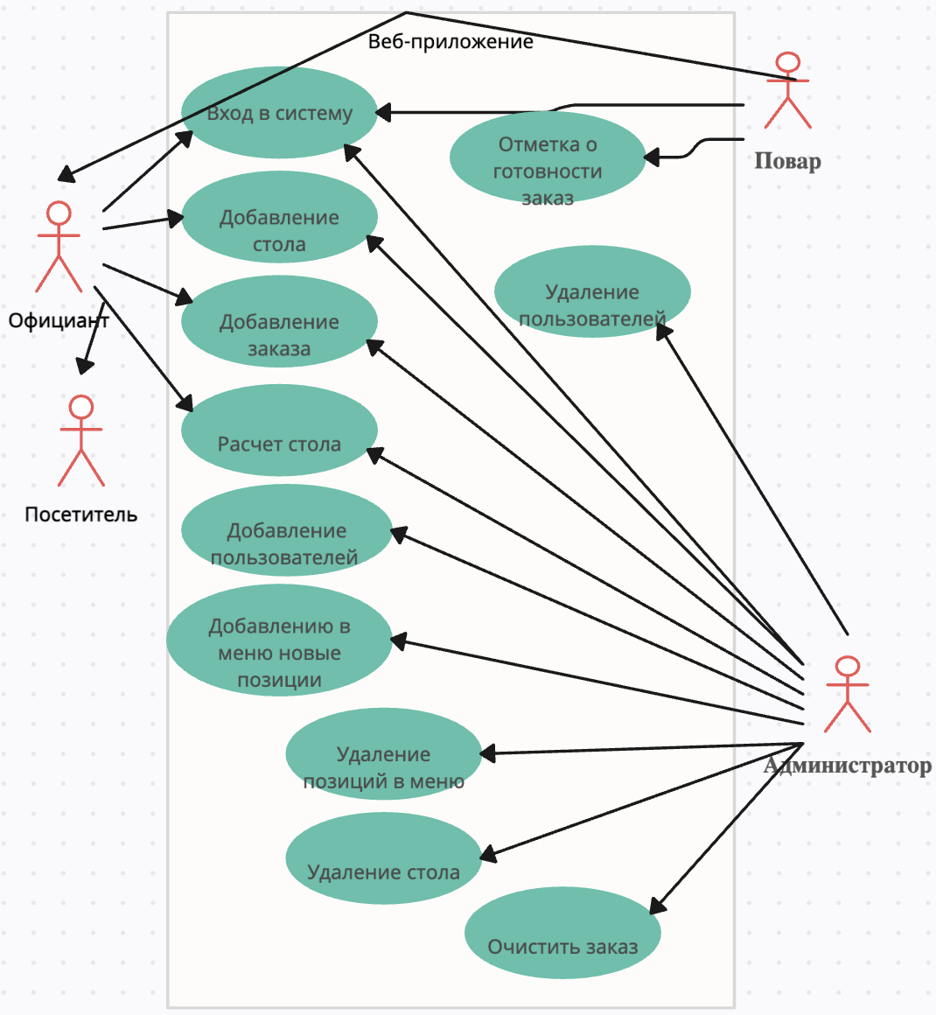

Рис. 14. Диаграмма прецедентов

Описание прецедентов

Диаграмма вариантов использования для веб-приложения «CHAIHANA» отображает взаимодействие различных ролей с системой.

Веб-приложение предназначено для управления заказами, расчета стоимости, администрирования, и включает следующие роли: Посетитель, Официант, Повар и Администратор. Ниже приводится описание каждого из вариантов использования, представленных на диаграмме.

**Роли и их взаимодействие с системой:**

**Посетитель:**

* **Выбор стола**: Посетитель выбирает стол, за которым будет размещаться заказ. Это начальный этап взаимодействия с системой, после которого официант берет на себя последующие действия.

**Официант**

* **Выбор стола**: Официант подтверждает выбор стола, сделанный посетителем;
* **Ввод заказа**: Официант вводит заказ в систему, включая детали блюд и напитков, заказанных посетителем;
* **Подтверждение заказа**: После ввода заказа, официант подтверждает его в системе для дальнейшей обработки;
* **Расчет посетителей**: Официант может выполнять расчет стоимости заказа для посетителей.

**Повар**

* + **Просмотр заказа**: Повар просматривает заказ, введенный официантом, для начала его приготовления;
  + **Отметка готовности заказа**: После приготовления блюда, повар отмечает заказ как готовый в системе, чтобы официант мог его забрать и доставить посетителю.

**Администратор**

* **Управление пользователями**: Администратор управляет учетными записями пользователей системы, добавляет новых пользователей, редактирует или удаляет существующие;
* **Настройка системы**: Администратор настраивает параметры системы, обеспечивает её работоспособность и соответствие требованиям ресторана.

**Общая схема взаимодействий:**

Диаграмма показывает следующие основные взаимодействия:

1. **Посетитель** взаимодействует с официантом для выбора стола;
2. **Официант** взаимодействует с системой для ввода и подтверждения заказа, а также с поваром для передачи заказов на приготовление;
3. **Повар** использует систему для просмотра и отметки готовности заказов;
4. **Администратор** взаимодействует с системой для управления пользователями и настройки системы.

## Описание организации информационной базы

Схема базы данных

Как говорилось ранее в системе используется СУБД SQlite. Схема базы данных определяет таблицы, поля в каждой таблице (с указанием их названия, типа), и ограничения целостности (первичный, внешние ключи и другие ограничения). Основными объектами графического представления схемы являются таблицы и связи, определяемые внешними ключами. Схема базы данных системы представлена на рисунке ниже. Еще ниже можно посмотреть описание таблиц базы данных.

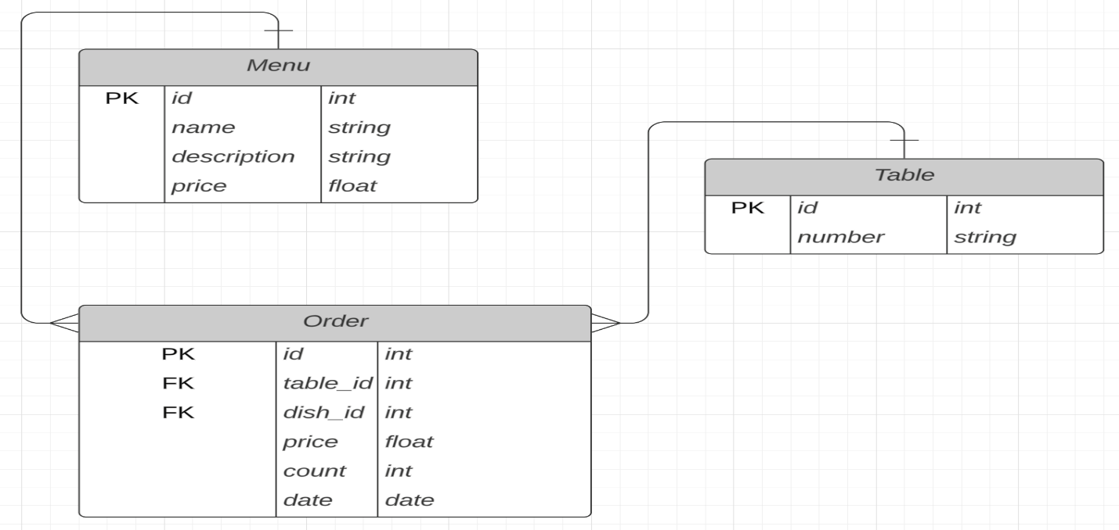

Рис. 15. Схема БД

Описание таблиц базы данных

**Компоненты схемы базы данных:**

Таблицы:

User

* + userID (PK): Уникальный идентификатор пользователя.
  + username: Имя пользователя.
  + password: Пароль пользователя.
  + role: Роль пользователя (официант, повар, администратор).

Table

* + tableID (PK): Уникальный идентификатор стола.
  + status: Статус стола ("свободен", "занят").

MenuItem

* + menuItemID (PK): Уникальный идентификатор позиции меню.
  + name: Название позиции меню.
  + price: Цена позиции меню.

Order

* orderID (PK): Уникальный идентификатор заказа.
* userID (FK): Идентификатор пользователя, сделавшего заказ (ссылается на User).
* tableID (FK): Идентификатор стола, к которому привязан заказ (ссылается на Table).
* status: Статус заказа (например, "в процессе", "готов").
* OrderItem
* orderItemID (PK): Уникальный идентификатор позиции заказа.
* orderID (FK): Идентификатор заказа (ссылается на Order).
* menuItemID (FK): Идентификатор позиции меню (ссылается на MenuItem).
* quantity: Количество позиций в заказе.
* Check
* checkID (PK): Уникальный идентификатор чека.
* orderID (FK): Идентификатор заказа (ссылается на Order).
* totalAmount: Общая сумма заказа.
* tax: Налог.
* discount: Скидка.
* finalAmount: Итоговая сумма заказа.

Связи между таблицами:

- User и Order: places:

Один пользователь может сделать много заказов. Эта связь показывает, что пользователь (официант) делает заказ.

- Table и Order: assigned_to

Один стол может быть связан с многими заказами. Эта связь показывает, что заказ привязан к определенному столу.

- Order и OrderItem: contains

* + Один заказ может содержать много позиций. Эта связь показывает, что заказ состоит из нескольких позиций меню.

- MenuItem и OrderItem: part_of

* + Одна позиция меню может быть частью многих позиций заказов. Эта связь показывает, что позиция меню может быть заказана в нескольких заказах.

- Order и Check: generates

* + Один заказ может сгенерировать много чеков. Эта связь показывает, что после завершения заказа генерируется чек.

- Order и Check: related

* + Один заказ может быть связан с многими чеками. Эта связь показывает, что заказ связан с чеком, в котором указана сумма заказа, налоги, скидки и итоговая сумма.

## Описание алгоритма

В данном разделе описывается алгоритм выполнения автоматизируемой функции на примере UML диаграммы последовательности. Диаграмма последовательности описывает основные бизнес-процессы.

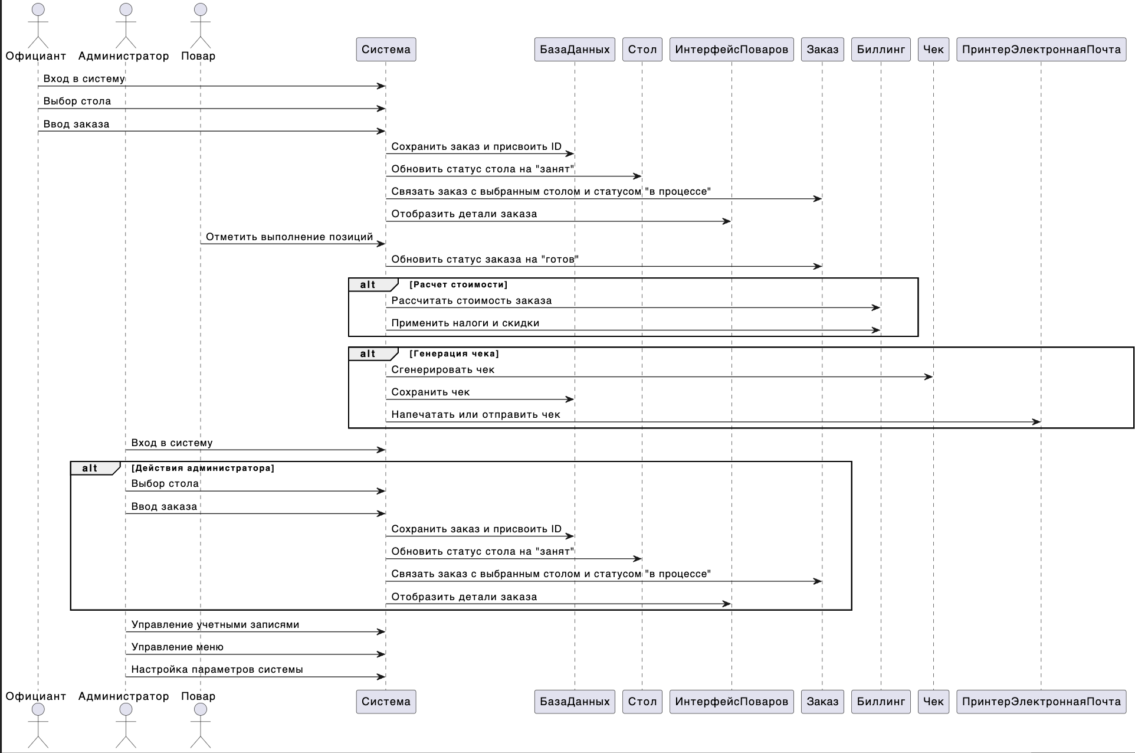

Рис. 16. Диаграмма последовательностей

На данной диаграмме отображены все основные процессы в веб-приложении «CHAIHANA».

## Описание программного обеспечения

Характеристики и состав используемого ПО:

* использование программного продукта библиотеку Django для администрирования и разработки баз данных SQlite;
* использование среды разработки VScode с функциями автодополнения, отладки, рефакторинга кода, поддержкой JavaScript;
* интеграция с системой контроля версий GitHub;
* использование инструментов для управления процессом разработки, таких как Figma, Google Документы;
* использование браузера Chrome актуальной версии;
* использование фреймворков: Django.

Характеристики и состав разрабатываемого ПО:

* поддержка последних версий десктопного браузера Chrome;
* отображение разнородной информации, включая фотографии, описание, местоположение и контактные данные владельцев на экранах разрешения от 1200 до 1600 px;
* архитектура веб-приложения состоит из следующих частей.

1. Бэкенд (Node.js).
   1. Node.js - язык программирования JavaScript, используемый для создания серверной части приложения.
   2. Express.js - фреймворк для Node.js, который предоставляет основные функции для создания веб-серверов и API.
   3. Папка "routes" - содержит определение маршрутов (endpoints) для API.
   4. Папка "controllers" - содержит логику обработки запросов к API.
   5. Папка "models" - содержит определения моделей данных, используемых в приложении.
   6. Папка "middlewares" - содержит промежуточное программное обеспечение для обработки запросов.
2. Фронтенд (Vue 3).
   1. Vue.js - прогрессивный JavaScript-фреймворк для создания пользовательских интерфейсов.
   2. Папка "src" - содержит исходный код Vue.js-приложения.
   3. Папка "components" - содержит переиспользуемые компоненты UI.
   4. Папка "views" - содержит основные представления (страницы) приложения.
   5. Папка "router" - содержит определение маршрутизации во Vue.js-приложении.
   6. Папка "store" - содержит определение Vuex-хранилища состояния приложения.
   7. Папка "assets" - содержит статические ресурсы (изображения, стили, шрифты).
   8. Папка "public" - содержит статические файлы, доступные для сервера.
3. Взаимодействие бэкенда и фронтенда.
   1. Бэкенд предоставляет REST API, к которому обращается фронтенд для получения и изменения данных.
   2. Запросы из фронтендной части отправляются на соответствующие маршруты (endpoints) бэкенда.
   3. Бэкенд возвращает данные в формате JSON, которые обрабатываются во Vue.js-приложении.

Данная архитектура обеспечивает разделение ответственностей между серверной и клиентской частями приложения, а также поддерживает модульность и расширяемость проекта.

**ВЕБ-ПРИЛОЖЕНИЕ ДЛЯ УПРАВЛЕНИЯ ЗАКАЗАМИ В РЕСТОРАННОМ БИЗНЕСЕ**

# Методика тестирования

**Лист утверждения**

|  |  |  |
| --- | --- | --- |
| Подпись и дата |  | А. Замирбек уулу  **2024** |
| Инв. № дубл |  |
| Взам. инв. № |  |
| Подпись и дата |  |
| Инв. № подл. |  |

**ВЕБ-ПРИЛОЖЕНИЕ ДЛЯ УПРАВЛЕНИЯ ЗАКАЗМИ В РЕСТОРАННОМ БИЗНЕСЕ**

|  |  |  |
| --- | --- | --- |
| Подпись и дата |  | **Методика тестирования**  Листов 7  **2024** |
| Инв. № дубл |  |
| Взам. инв. № |  |
| Подпись и дата |  |
| Инв. № подл. |  |

## Аннотация

В документе представлена методика испытаний веб-приложения для системы поиска потерянных животных.

Раздел документа «Объект тестирования» содержит наименование, область применения и обозначение испытуемой программы.

В разделе «Цель тестирования» указана цель проведения испытаний.

В данном программном документе, в разделе «Средства и порядок тестирования» указаны технические и программные средства, используемые во время испытаний, а также порядок проведения испытаний, количественные и качественные характеристики, подлежащие оценке и условия проведения испытаний.

В разделе «Методы тестирования бэкенда» приведены описания используемых методов и сценариев тестирования бэкенда.

В разделе «Методы тестирования фронтенда и интеграции» приведены описания используемых методов и сценариев тестирования фронтенда и его взаимодействия с бэкендом.

Оформление документа «Методика тестирования» произведено по требованиям ЕСПД (ГОСТ 34.201-2020[15], ГОСТ 34.321-96[16], ГОСТ 34.320-96[17], ГОСТ 34.601-90[18], ГОСТ 34.602-2020[19], ГОСТ 34.603-92[20], ГОСТ Р 59795-2021[21]).

## Объект тестирования

1.1. Наименование испытуемой программы

Наименование – «Веб-приложение для автоматизации ресторанного бизнеса».

1.2. Область применения испытуемой программы

Программа предназначена для использования авторизованными пользователями, а также администраторами системы посредством обращения через сеть Интернет к доменному имени при помощи веб-браузера.

## Цель тестирования

Цель проведения испытаний – проверка соответствия характеристик разработанной программы (программного изделия) функциональным и иным, отдельным видам требований, изложенным в документе «Техническое задание».

## Средства и порядок тестирования

Тестирование системы осуществляется по мере реализации ее компонентов с целью ускорения процессов поиска и устранения ошибок. В первую очередь тестируется функциональность бэкенда, после этого – логика и корректность отображения фронтенда, и завершающим этапом является интеграционное тестирование, проверяющее работу приложения в целом. Для каждого из этапов характерны собственные методы и инструменты, описанные далее.

3.1. Тестирование бэкенда

Тестирование бэкенда веб-приложения проводится в ручном режиме с использованием следующих средств:

* программа Postman Desktop для проверки работоспособности API-интерфейсов, отправки HTTP-запросов и анализа ответов от сервера;
* тестовые сценарии, покрывающие основные варианты использования API и взаимодействия с хранилищем данных.

3.2. Тестирование фронтенда

Тестирование фронтенда веб-приложения осуществляется ручным способом на основе подготовленных сценариев тестирования. Основные средства тестирования включают:

* веб-браузер Google Chrome актуальной версии;
* инструменты разработчика (DevTools) для проверки корректности отображения интерфейса и управления отображаемыми данными;

3.3. Тестирование интеграции

Тестирование интеграции фронтенда и бэкенда осуществляется в ручном режиме путем проверки:

* корректности отображения данных, полученных через API, в интерфейсе пользователя;

целостности данных при создании, обновлении и удалении записей через веб-интерфейс.

## Методы тестирования бэкенда

Тестирование бэкенда осуществляется путем отправки HTTP-запросов с указанием определенных тестовым случаем параметров через интерфейс программы Postman Desktop с последующей проверкой полученного ответа.

Ниже приведены основные тестовые сценарии для проверки бэкенда минимальной версии продукта и их результат.

1. Добавление стола.

Запрос: POST/admin/main/tables/add

Body{

"number": "1"

Ожидаемый результат: в таблице tables добавлена новая запись с переданным параметром.

Фактический результат: соответствует ожидаемому.

1. Добавление блюда.

Запрос: POST /admin/main/menu/add

Body{

    "name":"Самса",

    "description": "Самса",

    "Price": "100"}

Ожидаемый результат: в таблице menu добавлена новая запись с переданными параметрами.

Фактический результат: соответствует ожидаемому.

1. Получение списка столов.

Запрос: GET/tables

Ожидаемый результат: ответ в формате JSON, содержащий номера столов.

Фактический результат: соответствует ожидаемому.

1. Получение одного объявления.

Запрос: GET/load_orders/?table_number=4

Ожидаемый результат: результат: ответ в формате JSON, содержащий данные заказов конкретного стола.

Фактический результат: соответствует ожидаемому.

## Ограничения в базе данных

Для тестирования бэкенда необходимо учитывать ограничения и типы данных полей в таблицах базы данных.

1. Сущность Столов описывается в базе данных таблицей Tables. Пользователь вводит Номер, Id в свою очередь заполняется программой. Номер является обязательным полем. Таблица tables содержит поля и их типы данных: ID: int, Number: string. При создании стола с помощью интерфейса приложения Number поле заполняется автоматически.
2. Сущность Меню описывается таблицей Menu. Пользователь вводит название блюда, описание и цену этого блюда.  Описание имеет ограничение в 200 символов, а название блюда в 50 символов. Таблица Menu содержит поля и их типы данных: ID: int, Name: string, Description: string, Price: float.
3. Сущность Заказа определяется таблицей Orders. Пользователь, пользуясь интерфейсом приложения выбирает блюда заказанные определённым столом, и таблица само заполняется. Номер стола берётся из таблицы Tables, название блюда берётся из таблицы Menu. Таблица Orders содержит поля и их типы данных: ID: int, Number: string, Name: string, date: DateTime.
4. Сущность пользователя определяется таблицей Users. Полностью заполняется пользователем. Система сама подставляет ему роль пользователя. Вход осуществляется по логину и паролю. Таблица Users содержит поля и их типы данных: ID: int, Login: string, Password: string.

## Методы тестирования фронтенда и интеграции

Тестирование фронтенда осуществляется путем визуального сравнения макетов страниц с реальным отображением страницы, а также взаимодействия с элементами страниц в соответствии с путями пользователя. На этапе разработки, когда бэкенд и фронтенд еще не связаны, для наполнения страниц и компонентов данными используются программные заглушки, имитирующие ответ сервера и позволяющие тестировать логику отображения, не дожидаясь полной готовности всех частей веб-приложения.

В ходе тестирования интеграции используются те же сценарии, что и при проверке фронтенда, но на этом этапе проверяется корректность отображения данных пришедших от сервера при помощи инструментов разработчика в веб-браузере.

Ниже приведены основные тестовые сценарии для проверки фронтенда и интеграции минимальной версии продукта и их результат.

1. Переход на страницу регистрации.

Шаги: на странице входа кликнуть на кнопку Зарегистрироваться.

Ожидаемый результат: переход на страницу регистрации.

Фактический результат: соответствует ожидаемому.

1. Переход со страницы регистрации на страницу входа после регистрации.

Шаги: на странице регистрации заполнить форму данными и кликнуть на кнопку перейти.

Ожидаемый результат: переход после регистрации на страницу входа.

Фактический результат: соответствует ожидаемому.

1. Переход со страницы входа на главную страницу по кнопке войти.

Шаги: на странице входа в форму ввести данные входа и кликнуть на кнопку Войти.

Ожидаемый результат: переход на главную страницу.

Фактический результат: соответствует ожидаемому.

1. Отображение добавляемых столов.

Шаги: на главной странице в области размещения столов кликнуть на кнопку Плюс и добавить стол

Ожидаемый результат: на главной странице отобразится добавленный стол.

Фактический результат: соответствует ожидаемому.

1. Отображение заголовка панели добавления заказа должно соответствовать названию выбранному столу.

Шаги: на главной странице кликнуть на кнопку стола.

Ожидаемый результат: заголовок панели добавления заказа примет название соответствующее названию выбранного стола.

Фактический результат: соответствует ожидаемому.

1. Отображение добавленных заказов.

Шаги: на главной странице кликнуть на стол и на панели добавления заказов выбрать блюдо, кликнуть на кнопку «Добавить».

Ожидаемый результат: на панели отобразится добавленный заказ для выбранного стола.

Фактический результат: соответствует ожидаемому.

1. Очистка добавленных заказов у выбранного стола.

Шаги: на главной странице на панели добавления заказов кликнуть на кнопку «Очистить».

Ожидаемый результат: очистка панели добавления заказов для выбранного стола.

Фактический результат: соответствует ожидаемому.

1. Переход на страницу администрирования

Шаги: на главной странице кликнуть в правом верхнем углу на кнопку «Три полоски» и в открывшемся меню кликнуть на кнопку «администрирование».

Ожидаемый результат: переход на страницу администрирования.

Фактический результат: соответствует ожидаемому.

1. Переход на страницу входа по кнопке «Выйти» на главной странице.

Шаги: на главной странице кликнуть на кнопку «Три полоски» в правом верхнем углу и в открывшемся меню кликнуть на кнопку «Выйти».

Ожидаемый результат: переход на страницу входа.

Фактический результат: соответствует ожидаемому.

**ВЕБ-ПРИЛОЖЕНИЕ ДЛЯ УПРАВЛЕНИЯ ЗАКАЗМИ В РЕСТОРАННОМ БИЗНЕСЕ**

# Текст программы

**Лист утверждения**

|  |  |  |
| --- | --- | --- |
| Подпись и дата |  | А. Замирбек уулу  **2024** |
| Инв. № дубл |  |
| Взам. инв. № |  |
| Подпись и дата |  |
| Инв. № подл. |  |

**УТВЕРЖДЕНО**

**ВЕБ-ПРИЛОЖЕНИЕ ДЛЯ УПРАВЛЕНИЯ ЗАКАЗМИ В РЕСТОРАННОМ БИЗНЕСЕ**

|  |  |  |
| --- | --- | --- |
| Подпись и дата |  | **Текст программы**  Листов 11  **2024** |
| Инв. № дубл |  |
| Взам. инв. № |  |
| Подпись и дата |  |
| Инв. № подл. |  |

## Аннотация

В документе приведен текст разработанного веб-приложения для управления заказами в ресторанном бизнесе под названием «CHAIHANA». Текст программы реализован в виде символической записи на исходном языке. Исходным языком данной разработки является Python. Среда разработки – VScode.

Основными функциями веб-приложения на этапе минимальной версии продукта являются обработка заказов, отслеживание занятости столов, расчет посетителей и администрирование. Для дальнейшей разработки наиболее приоритетными являются подключение POS-cистем.

В документе представлен не весь код разработанного приложения, а только его фрагменты.

Оформление документа «Текст программы» произведено по требованиям ЕСПД (ГОСТ 34.201-2020[22], ГОСТ 34.321-96[23], ГОСТ 34.320-96[24], ГОСТ 34.601-90[25], ГОСТ 34.602-2020[26], ГОСТ 34.603-92[27], ГОСТ Р 59795-2021[28]).

## Фрагмент текста бэкенда на исходном языке

UserController.js

const jwt = require('jsonwebtoken')

const TOKEN_EXPIRES_DEFAULT = '24h'

const TOKEN_EXPIRES_KILL = 0

const generateJwt = (id, telephone, role, expiresIn) => {

return jwt.sign(

{id, telephone, role},

process.env.SECRET_KEY,

{expiresIn}

)

}

class UserController {

async registration(req, res, next) {

const {name,

surname,

telephone,

email,

social_media,

role,

password} = req.body

if (!telephone || !password) {

return next(ApiError.badRequest('Некорректный номер телефона или пароль'))

}

const candidate = await User.findOne({where: {telephone}})

if (candidate) {

return next(ApiError.badRequest('Пользователь с таким номером телефона уже существует'))

}

const hashPassword = await bcrypt.hash(password, 5)

const user = await User.create({

name,

surname,

telephone,

email,

social_media,

roleId: role

})

await Credential.create({password: hashPassword, userId: user.id})

const token = generateJwt(user.id, user.telephone, user.role, TOKEN_EXPIRES_DEFAULT)

return res.json({token})

}

async login(req, res, next) {

const {telephone, password} = req.body

const user = await User.findOne({where: {telephone}})

if (!user) {

return next(ApiError.badRequest('Пользователь не найден'))

}

const userId = user.id

const credential = await Credential.findOne({where: {userId}})

let comparePassword = bcrypt.compareSync(password, credential.password)

if (!comparePassword) {

return next(ApiError.badRequest('Указан неверный пароль'))

}

const token = generateJwt(user.id, user.telephone, user.role, TOKEN_EXPIRES_DEFAULT)

return res.json({token})

}

async check(req, res, next) {

const token = generateJwt(req.user.id, req.user.telephone, req.user.role, TOKEN_EXPIRES_DEFAULT)

return res.json({token})

}

async update(req, res, next) {

const { id } = req.params

const { name, surname, telephone, email, social_media, role, password } = req.body

try {

const user = await User.findByPk(id)

if (!user) {

return next(ApiError.badRequest('Пользователь не найден'))

}

const updatedFields = {}

if (name) updatedFields.name = name

if (surname) updatedFields.surname = surname

if (telephone) updatedFields.telephone = telephone

if (email) updatedFields.email = email

if (social_media) updatedFields.social_media = social_media

if (role) updatedFields.roleId = role

await User.update(updatedFields, { where: { id } })

if (password) {

const hashPassword = await bcrypt.hash(password, 5)

const userId = id

const [updatedCredentials] = await Credential.update({ password: hashPassword }, { where: { userId } })

if (updatedCredentials !== 1) {

return next(ApiError.badRequest('Учетные данные не найдены'))

}

}

const token = generateJwt(user.id, user.telephone, user.role, TOKEN_EXPIRES_DEFAULT)

return res.json({ message: 'Данные пользователя успешно обновлены', token })

} catch (error) {

return next(ApiError.internal(error.message))

}

}

async getOne(req, res, next) {

const {id} = req.params

try {

const user = await User.findByPk(id)

if (!user) {

return next(ApiError.badRequest('Пользователь не найден'))

}

return res.json(user)

} catch (error) {

return next(ApiError.internal(error.message))

}

}

async logout(req, res, next) {

const {id} = req.params

try {

const user = await User.findByPk(id)

if (!user) {

return next(ApiError.badRequest('Пользователь не найден'))

}

const expiredToken = generateJwt(req.user.id, req.user.telephone, req.user.role, TOKEN_EXPIRES_KILL)

res.cookie('token', expiredToken, { expires: new Date(0) })

return res.json([{ message: 'Пользователь успешно разлогинен' }, {expiredToken}])

} catch (error) {

return next(ApiError.internal(error.message))

}

}

}

module.exports = new UserController()

## Фрагмент текста фронтенда на исходном языке

MenuPersonalCabinet.vue

<template>

<div class="user_menu">

<div class="menu_item" :class="{ 'active': activeTab === 'notices' }">

<span class="item_title first">Объявления</span>

</div>

<div class="menu_item clickable" :class="{ 'active': activeTab === 'active' }" @click="setActiveTab('active')">

<span class="item_title">Активные</span>

</div>

<div class="menu_item clickable" :class="{ 'active': activeTab === 'closed' }" @click="setActiveTab('closed')">

<span class="item_title">Закрытые</span>

</div>

<div class="menu_item clickable" :class="{ 'active': activeTab === 'personal' }" @click="setActiveTab('personal')">

<span class="item_title first">Личные данные</span>

</div>

<div class="logout_link">

<atom-link :text_link="'Выход'" :url="''" class="logout_text"/>

</div>

</div>

</template>

<script>

import AtomLink from "@/components/atoms/Link.vue"

export default {

name: "block-menu-personal-cabinet",

components: {AtomLink},

data() {

return {

activeTab: "active",

}

},

methods: {

setActiveTab(tab) {

this.activeTab = tab

},

},

}

</script>

<style scoped>

.user_menu {

display: flex;

flex-direction: column;

justify-content: right;

background-color: transparent;

border-right: solid 1px #7F9AE6;

max-width: 256px;

padding-right: 8px;

padding-bottom: 19px;

padding-top: 19px;

}

.menu_item {

width: 100%;

padding: 16px 8px 16px 0;

background-color: transparent;

transition: background-color 0.3s, color 0.3s;

text-align: right;

}

.clickable {

cursor: pointer;

}

.menu_item.active {

background-color: #7F9AE6;

color: #fff;

}

.item_title {

font-weight: 400;

font-size: 24px;

}

.first {

font-weight: 700;

}

.logout_link {

display: flex;

justify-content: center;

width: 100%;

margin-top: 70px;

}

.logout_text {

font-weight: lighter;

font-size: 20px;

transition: color 0.3s;

}

</style>

NavigationLine.vue

<template>

<div class="nav_line">

<div class="navigation_line">

<div v-for="index in 4" :key="index" class="step_item" @click="goToStep(index)">

<span class="text_step" :class="{ 'active': step === index }"><span>Шаг {{ index }}</span></span>

<div class="step_number" :class="{ 'active': step === index }"/>

</div>

</div>

</div>

</template>

<script>

export default {

name: 'block-navigation-line',

props: {

step: {

type: Number,

default: 1,

},

},

methods: {

goToStep(step) {

console.log('Переход к шагу', step)

}

}

}

</script>

<style scoped>

.navigation_line {

display: flex;

justify-content: space-between;

max-width: 1200px;

}

.step_item {

text-align: center;

cursor: pointer;

padding: 10px;

border-radius: 5px;

transition: background-color 0.3s, color 0.3s;

}

.step_number {

width: 289px;

height: 6px;

border-radius: 8px;

transition: background-color 0.3s;

background-color: #DFBEF9;

}

.text_step {

color: #DFBEF9;

transition: color 0.3s;

}

.text_step.active {

color: #6504B5;

}

.step_number.active {

background-color: #6504B5;

}

.step_item:active .text_step {

color: #6504B5;

}

.step_item:hover .text_step {

color: #6504B5;

}

.step_item:active .step_number {

background-color: #6504B5;

}

.step_item:hover .step_number {

background-color: #6504B5;

}

.nav_line {

width: 100%;

justify-content: center;

display: flex;

}

</style>

|  |
| --- |
| УТВЕРЖДАЮ |
| к.ф.м.н., доцент |
| Белых Т. И |
| «28» июня 2024 г. |

**ВЕБ-ПРИЛОЖЕНИЕ ДЛЯ УПРАВЛЕНИЯ ЗАКАЗМИ В РЕСТОРАННОМ БИЗНЕСЕ**

# Руководство пользователя

**Лист утверждения**

|  |  |  |
| --- | --- | --- |
| Подпись и дата |  | И. А. Солдатенко  «25» июня 2024 г.  А. Замирбек уулу  «25» июня 2024 г.  **2024** |
| Инв. № дубл |  |
| Взам. инв. № |  |
| Подпись и дата |  |
| Инв. № подл. |  |

**УТВЕРЖДЕНО**

**ВЕБ-ПРИЛОЖЕНИЕ ДЛЯ УПРАВЛЕНИЯ ЗАКАЗМИ В РЕСТОРАННОМ БИЗНЕСЕ**

|  |  |  |
| --- | --- | --- |
| Подпись и дата |  | **Руководство пользователя**  Листов 9  **2024** |
| Инв. № дубл |  |
| Взам. инв. № |  |
| Подпись и дата |  |
| Инв. № подл. |  |

## Аннотация

Настоящий документ представляет собой руководство пользователя (далее Руководство) веб-приложения для управления заказами в ресторанном бизнесе(далее веб-приложения).

Пользовательский интерфейс веб-приложения обеспечивает информационную поддержку пользователя в управлении заказами, меню, столами и учетными записями пользователей.

Руководство представляет собой пошаговый разбор просмотра объявлений о потерянных домашних животных на веб-приложении.

Дополнительно в руководстве будут описаны следующие функции веб-приложения.

1. Добавление заказов;
2. Редактирование меню;
3. Управление столами;
4. Регистрация пользователя и вход в систему.

Перед использованием веб-приложения пользователю рекомендуется внимательно ознакомиться с настоящим руководством.

Документ подготовлен в соответствии с РД 50-34.698-90[29]‒ в части структуры и содержания документов, и в соответствии с ГОСТ 34.201-89[30]- в части наименования и обозначения документов.

## Введение

Область применения

Веб-приложение позволяет пользователям управлять заказами в ресторане, просматривать меню и контролировать занятость столов. Пользователи также могут регистрироваться в системе, размещать заказы и управлять ими.

Краткое описание возможностей

Пользовательский интерфейс веб-приложения обеспечивает информационную поддержку пользователя при управлении заказами и меню. В дальнейшем разработка будет включать следующие операции:

В дальнейшей разработке будет реализованы следующие операции:

* + - Подключение к POS-системам;
    - Отправка чека по Email

Уровень подготовки пользователя

Для использования веб-приложения по п по управлению заказами в ресторане, определены следующие роли:

Пользователь

Пользователь должен:

1. Иметь общие сведения о назначении и функциях веб-приложения;
2. Владеть информацией о возможностях веб-приложения в объеме данного руководства пользователя.
3. Владеть навыками работы с пользовательским интерфейсом веб-приложения, такими как:
   * регистрация в системе;
   * добавление заказов;
   * редактирование существующих заказов;
   * удаление заказов;
   * администрирование системы.

Перечень эксплуатационной документации

Руководство пользователя

## Назначение и условия применения

Назначение

Веб-приложение предназначен для управления заказами в ресторане. Данное приложение предоставляет владельцам ресторанного бизнеса удобный инструмент для автоматизации процессов в этой сфере.

Условия применения

Для минимального использования веб-приложения вам понадобятся следующие технические средства:

* компьютер;
* веб-браузер: установите последнюю версию веб-браузера, такую как google chrome. Браузер будет использоваться для отображения интерфейса и взаимодействия с веб-сайтом;
* интернет-соединение: для доступа к веб-сайту требуется подключение к интернету: проводное подключение Ethernet или беспроводная Wi-Fi-сеть;
* операционная система Windows, MacOS, Linux.

## Подготовка к работе

Порядок загрузки данных программы

Данные хранятся на сервере, поэтому для загрузки данных веб-приложения, понадобится только компьютер с доступом в интернет.

Порядок проверки работоспособности

Для проверки работоспособности веб-приложения необходимо выполнить следующие действия.

* 1. Проверка доступности веб-приложения.
* открыть веб-приложение в браузере;
* убедиться, что веб-приложение загружается без ошибок.
  1. Проверка функциональности регистрации.
* перейти на страницу регистрации;
* ввести тестовые данные пользователя;
* убедиться, что регистрация прошла успешно.
  1. Проверка функциональности добавления объявления.
* авторизоваться в системе;
* перейти на главную страницу;
* добавить столы;
* убедиться, что столы добавлены.
* добавить заказы к столу;
* убедиться, что заказы прикрепились к столам;
  1. Проверка функциональности администрирование;
* войти под своей учетной записью;
* добавить новые учетные записи;
* удалить учетные записи;
* добавить блюдо в меню;
* удалить позиции меню
* добавить столы;
* удалить столы
* убедиться, что изменения сохранены.

Все вышеперечисленные проверки должны быть успешно пройдены для подтверждения работоспособности веб-приложения.

**Подробное руководство по использованию**

**1. Вход в систему**

* + Откройте веб-браузер и перейдите на главную страницу приложения.
  + Введите ваше имя пользователя и пароль в соответствующие поля на странице входа.
  + Нажмите кнопку "Войти".
  + Если у вас нет учетной записи, нажмите ссылку "Зарегистрироваться" и следуйте инструкциям для создания новой учетной записи.

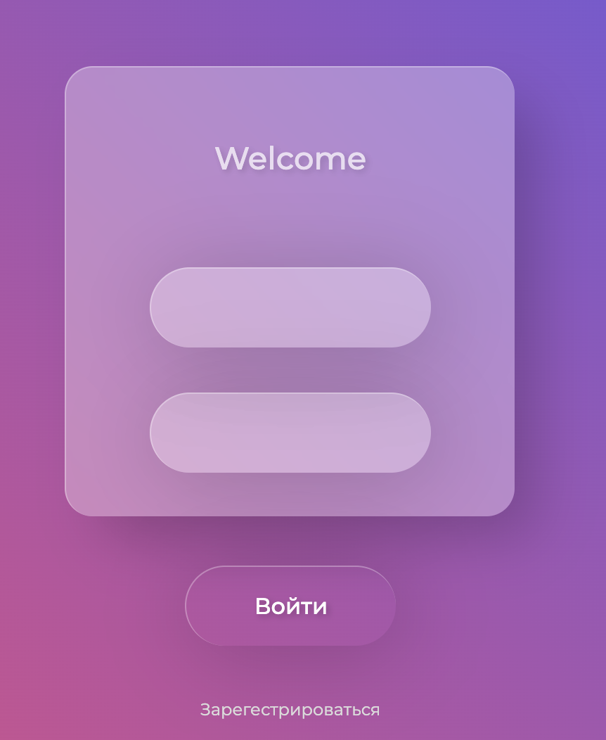

Рис. 17. Страница Входа

**2. Главная страница**

После входа в систему вы попадете на главную страницу приложения.

На главной странице расположены следующие элементы:

* **Верхняя панель**: Справа в верхнем углу находится кнопка "Меню".
* **Форма выбора стола**: На правой стороне экрана находится форма для выбора стола и добавления блюд.
* **Кнопка добавления**: На левой стороне экрана большая кнопка с символом "+" для добавления новых элементов.

**3. Добавление заказа**

* На главной странице выберите стол из выпадающего списка.
* Выберите блюдо из списка и нажмите кнопку "Добавить". Блюдо будет добавлено к заказу для выбранного стола.
* Для очистки выбора нажмите кнопку "Очистить".

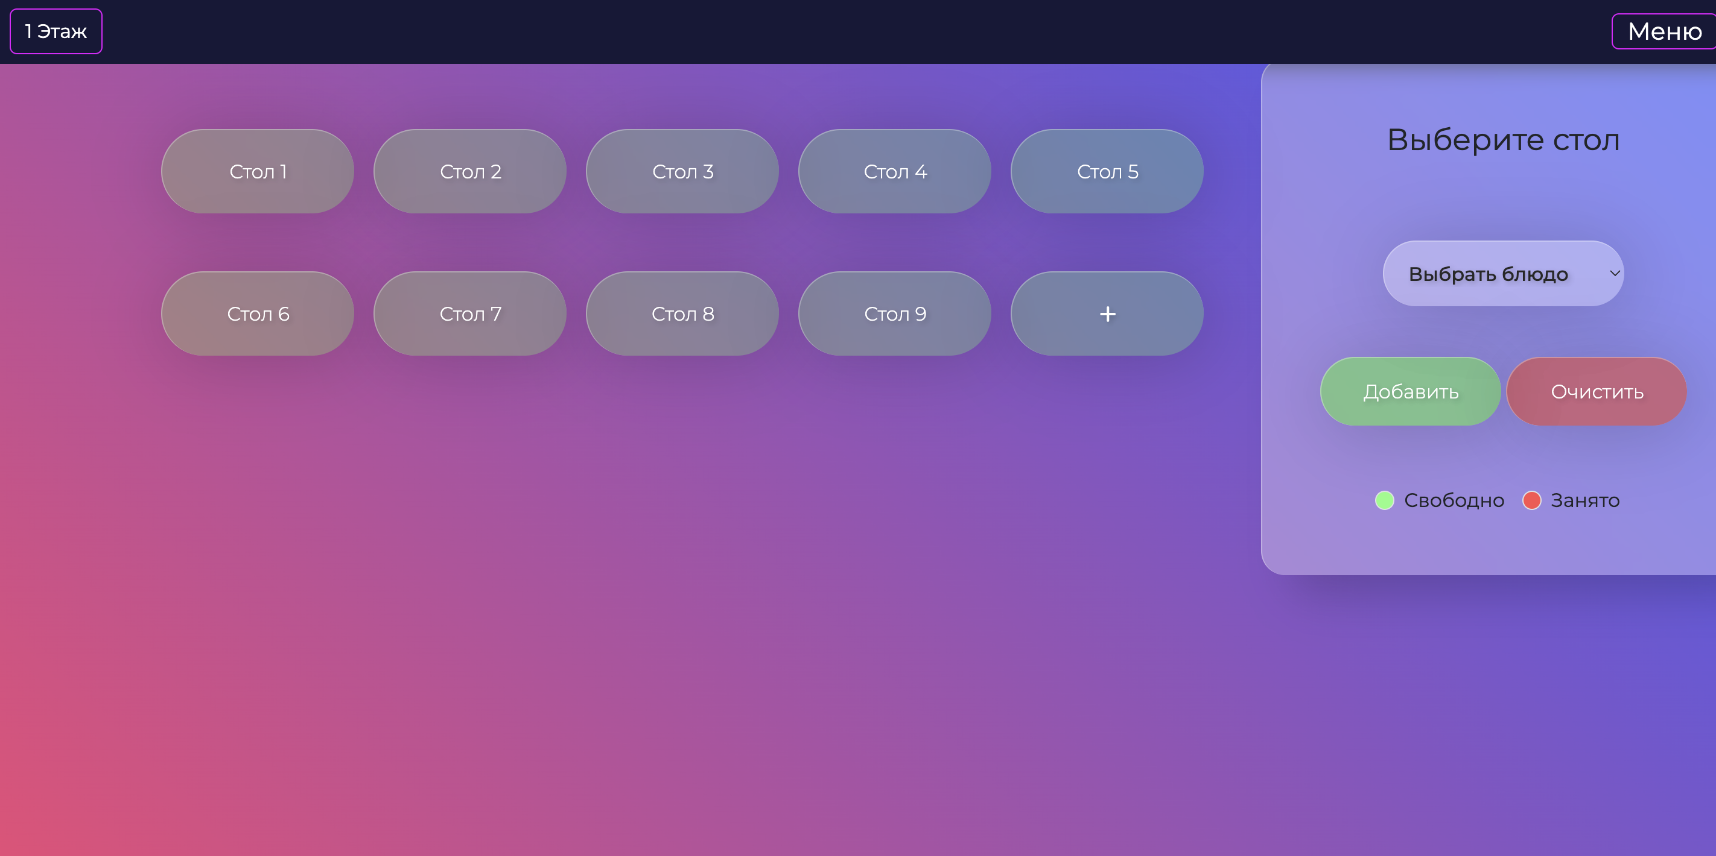

Рис. 18. Главная страница

**4. Редактирование меню**

* В меню выберите "Меню".
* Нажмите кнопку "Добавить блюдо" и заполните форму с информацией о новом блюде.
* Нажмите "Сохранить", чтобы добавить блюдо в меню.
* Для изменения блюда, найдите его в списке и нажмите кнопку "Изменить". Внесите изменения и нажмите "Сохранить".
* Для удаления блюда найдите его в списке и нажмите кнопку "Удалить".

**5. Управление столами**

* На главной странице в нижней части формы выбора стола расположены индикаторы статуса столов: зеленый кружок с подписью "Свободно" и красный кружок с подписью "Занято".
* Для добавления стола, в меню выберите "Столы".
* Нажмите кнопку "Добавить стол" и заполните форму с информацией о новом столе.
* Нажмите "Сохранить", чтобы добавить стол в систему.



Рис. 19. Главная страница после изменений от пользователя

**6. Администрирование**

**Доступ к администрированию**:

* В правом верхнем углу экрана нажмите кнопку "Меню".
* Выберите пункт "Администрирование", чтобы перейти на страницу администрирования.

**Управление учетными записями**:

* На странице администрирования выберите "Пользователи и группы".
* Здесь можно добавлять, изменять и удалять учетные записи пользователей, а также назначать им роли и права доступа.

**Настройки системы**:

* На странице администрирования можно настроить параметры системы, такие как конфигурация базы данных, параметры безопасности и другие настройки.



Рис.20. Страница администрирования (редактирование меню)

**7. Взаимодействие с боковым меню**

**Открытие меню**:

* В правом верхнем углу экрана нажмите кнопку "Меню". Откроется боковая панель с пунктами меню.

**Навигация по меню**:

* Выберите нужный пункт меню для перехода к соответствующему разделу приложения (например, Администрирование, Выйти, и т.д.).

**Закрытие меню**:

* Нажмите кнопку "X" в правом верхнем углу боковой панели, чтобы закрыть меню.

**9. Выход из системы**

**Выход из учетной записи**:

* + В правом верхнем углу экрана нажмите кнопку "Меню".
  + Выберите пункт "Выйти", чтобы выйти из учетной записи и вернуться на страницу входа.



Рис.21. Меню веб-приложения

# Заключение

В рамках проекта была разработана минимальная версия веб-приложения, предназначенного для управления заказами в ресторане. Данное приложение предоставляет официантам удобный инструмент для выбора столов, ввода заказов, передачи их на кухню и контроля статуса выполнения. Кроме того, система включает в себя подсистему расчета стоимости заказов и генерации чеков, а также возможности для администрирования, такие как управление учетными записями пользователей и обновление меню.

В ходе работы также были выявлены направления для дальнейшей разработки приложения. Наиболее приоритетной задачей является реализация интеграции с системами бухгалтерского учета и управления складом, а также поддержка онлайн-заказов через API. В рамках практики были подготовлены основные компоненты пользовательского интерфейса и методы для последующей сборки страниц.

Наряду с первоочередными задачами в архитектуре приложения были предусмотрены и более долгосрочные перспективы развития, например, улучшение интерфейса для пользователей, добавление аналитических отчетов для администраторов, а также возможность интеграции с внешними программами для автоматизации бизнес-процессов. В будущем, разработка мобильной версии приложения сделает его более доступным и удобным для пользователей.

В целом, реализованное в ходе проекта веб-приложение для управления заказами в ресторане способно значительно улучшить процесс обслуживания клиентов и повысить эффективность работы сотрудников. Дальнейшее развитие и совершенствование данного решения имеет большой потенциал для повышения уровня обслуживания и удовлетворенности клиентов.

1. ГОСТ 34.201-2020 ЕСПД Виды, комплектность и обозначения документов при создании автоматизированных систем;
2. ГОСТ 34.321-96 ЕСПД Информационные технологии. Система стандартов по базам данных. Эталонная модель управления;
3. ГОСТ 34.320-96 ЕСПД Концепции и терминология для концептуальной схемы и информационной базы;
4. ГОСТ 34.601-90 ЕСПД Автоматизированные системы. Стадии создания;
5. ГОСТ 34.602-2020 ЕСПД Техническое задание на создание автоматизированной системы;
6. ГОСТ 34.603-92 ЕСПД Информационная технология. Виды испытаний автоматизированных систем;
7. ГОСТ Р 59795-2021 ЕСПД Автоматизированные системы. Требования к содержанию документов.
8. ГОСТ 34.201-2020 ЕСПД Виды, комплектность и обозначения документов при создании автоматизированных систем;
9. ГОСТ 34.321-96 ЕСПД Информационные технологии. Система стандартов по базам данных. Эталонная модель управления;
10. ГОСТ 34.320-96 ЕСПД Концепции и терминология для концептуальной схемы и информационной базы;
11. ГОСТ 34.601-90 ЕСПД Автоматизированные системы. Стадии создания;
12. ГОСТ 34.602-2020 ЕСПД Техническое задание на создание автоматизированной системы;
13. ГОСТ 34.603-92 ЕСПД Информационная технология. Виды испытаний автоматизированных систем;
14. ГОСТ Р 59795-2021 ЕСПД Автоматизированные системы. Требования к содержанию документов.
15. ГОСТ 34.201-2020 ЕСПД Виды, комплектность и обозначения документов при создании автоматизированных систем;
16. ГОСТ 34.321-96 ЕСПД Информационные технологии. Система стандартов по базам данных. Эталонная модель управления;
17. ГОСТ 34.320-96 ЕСПД Концепции и терминология для концептуальной схемы и информационной базы;
18. ГОСТ 34.601-90 ЕСПД Автоматизированные системы. Стадии создания;
19. ГОСТ 34.602-2020 ЕСПД Техническое задание на создание автоматизированной системы;
20. ГОСТ 34.603-92 ЕСПД Информационная технология. Виды испытаний автоматизированных систем;
21. ГОСТ Р 59795-2021 ЕСПД Автоматизированные системы. Требования к содержанию документов.
22. ГОСТ 34.201-2020 ЕСПД Виды, комплектность и обозначения документов при создании автоматизированных систем;
23. ГОСТ 34.321-96 ЕСПД Информационные технологии. Система стандартов по базам данных. Эталонная модель управления;
24. ГОСТ 34.320-96 ЕСПД Концепции и терминология для концептуальной схемы и информационной базы;
25. ГОСТ 34.601-90 ЕСПД Автоматизированные системы. Стадии создания;
26. ГОСТ 34.602-2020 ЕСПД Техническое задание на создание автоматизированной системы;
27. ГОСТ 34.603-92 ЕСПД Информационная технология. Виды испытаний автоматизированных систем;
28. ГОСТ Р 59795-2021 ЕСПД Автоматизированные системы. Требования к содержанию документов.
29. РД 50-34.698-90 Методические указания. Информационная технология. Комплекс стандартов и руководящих документов на автоматизированные системы. Автоматизированные системы. Требования к содержанию документов;
30. ГОСТ 34.201-89 Информационная технология. Комплекс стандартов на автоматизированные системы. Виды, комплектность и обозначение документов при создании автоматизированных систем.